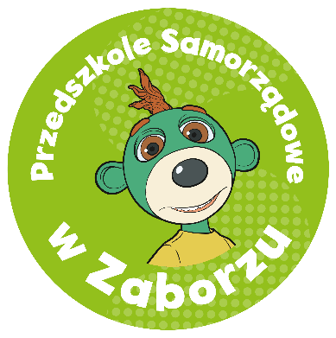
Sprawozdanie z realizacji innowacji pedagogicznej
„Kochamy przedszkole z Treflikami” w Przedszkolu Samorządowym w Zaborzu

Data sporządzenia sprawozdania: 28.06.2019 r.
Osoby przygotowujące sprawozdanie: mgr Agnieszka Noworyta, mgr Karolina Krzemień, mgr Beata Łakomy - autorki innowacji
- Opis i zakres innowacji
Innowacja pedagogiczna realizowana była w terminie: od października 2018r. do czerwca 2019r., w każdej grupie wiekowej w Przedszkolu Samorządowym w Zaborzu. W realizacji innowacji wzięły udział również inne przedszkola z Polski, które wyraziły chęć przystąpienia do Ogólnopolskiego Programu „Kochamy Przedszkole z Treflikami”. Były to placówki:
- Przedszkole Samorządowe w Porębie Wielkiej
- Przedszkole Samorządowe w Grojcu
- Publiczne Przedszkole Nr 1 w Czańcu
- Samorządowe Przedszkole w Polance Wielkiej
- Przedszkole i Żłobek Iskierka w Brzeszczach
- Przedszkole Samorządowe we Włosienicy
- Samorządowe Przedszkole Nr 1 w Przeciszowie
- Szkoła Specjalna w Oświęcimiu
- Punkt Przedszkolny w Żarnowcu
- Przedszkole w Dębogórzu
- Przedszkole „Pod Platanem” nr 140 we Wrocławiu
- Publiczne Pozytywne Przedszkole Nr 1 w Gdańsku
- Przedszkole Francuskie w Gdyni

Innowacja ta posłużyła kształtowaniu u dzieci: szacunku do drugiego człowieka, miłości, przyjaźni, podkreślenia ważnej roli rodziny, a także uczyła tolerancji. Zwrócono w niej również uwagę na wykorzystanie różnorodnych form ekspresji, takich jak: śpiew, taniec, mimika czy ruch, przyczyniając się tym samym do wszechstronnego rozwoju dziecka wzbudzenia w nim potrzeby poznawania świata i kształcenia aktywności edukacyjnej. Innowacja realizowana była w oparciu o bajkę edukacyjną „Rodzina Treflików”.
Powyższa innowacja była zgodna z Podstawą Programową Wychowania Przedszkolnego. Powstała w oparciu o:
- Rozporządzenie MEN z dnia 14 lutego 2017r. w sprawie podstawy programowej wychowania przedszkolnego oraz kształcenia ogólnego w poszczególnych typach szkół;
- Ustawa z 14 grudnia 2016r.- Przepisy wprowadzające ustawę- Prawo oświatowe (Dz.U.z 2017r. poz.60) – art. 15 pkt 29b.;
- Ustawa z 14 grudnia 2016r.- Prawo oświatowe (Dz.U. z 2017r. poz.59)- art.1 pkt 18, art.44 ust.2 pkt 3, art. 55 ust.1 pkt 4, art. 68 ust.1 pkt 9, art. 86 ust.1.

2. Cele innowacji
Głównym celem innowacji było wspieranie wielostronnego rozwoju dziecka. Oczekiwanym efektem - uczynienie dziecka: aktywnym, myślącym, wrażliwym, otwartym i twórczym. Wszelkie podejmowane działania sprzyjały:
- odkrywaniu, rozwijaniu indywidualnych potrzeb i zainteresowań dziecka;
- rozwijaniu inwencji twórczej w różnych formach aktywności;
- wspieraniu ciekawości i samodzielności;
- rozwijaniu pomysłowości i wyobraźni w działaniu, poprzez dostarczanie dziecku materiałów, narzędzi i środków oraz wskazywaniu na różne możliwości ich wykorzystania;
- zaspokajaniu poczucia bezpieczeństwa, akceptacji, budowaniu pozytywnego obrazu samego siebie, w grupie rówieśniczej;
- współpracy między przedszkolami, wymiana doświadczeń oraz zaangażowanie dzieci i nauczycieli.

3. Przebieg innowacji
W czasie innowacji tworzono nagrania multimedialne, w których występowały dzieci z Przedszkola Samorządowego w Zaborzu. Zadaniem przedszkolaków było wcielenie się w aktorów i odgrywanie scenek tematycznych. Na potrzeby każdego Dnia Treflikowego powstawała piosenka tematyczna, która towarzyszyła dzieciom, w czasie zajęć z Treflikami. Autorką tekstów i muzyki jest mgr Jolanta Zapała, natomiast wokal należy do Mai Mirczak. Audycje te były formą zapowiedzi do Treflikowych Dni i były związane z tematyką konkretnego scenariusza zajęć dydaktyczno-wychowawczych. Nagrania, scenariusze zajęć, piosenki i załączniki rozsyłane były do przedszkoli tak, by Dzień Treflikowy w całej Polsce mógł być realizowany w jednym czasie. Audycje nagrywał, dbał o nagłośnienie i dobre efekty świetlne oraz montował Marek Noworyta. Wszystkie filmiki można obejrzeć na kanale youtube Noworyta Films.
Z obserwacji prowadzonych w trakcie realizacji innowacji „Kochamy Przedszkole z Treflikami” wynika, że dzieci chętnie i systematycznie brały udział w realizacji poszczególnych bloków tematycznych.
W czasie innowacji zrealizowano 8 tematów:
- „Treflikowa gimnastyka”- podczas pierwszego Dnia Treflikowego dzieci wraz z postaciami z bajki „Rodzina Treflików” poznawały budowę swojego ciała, doskonaliły orientację w przestrzeni i w schemacie własnego ciała, utrwalały prawą i lewą stronę a także wykonywały ćwiczenia gimnastyczne
z użyciem różnorodnych przyborów. Całej aktywności towarzyszyły zagadki, rymowane dialogi Treflika i Treflinki i zabawa do stworzonej na potrzeby innowacji piosenki „Treflikowa gimnastyka”. Zwieńczeniem Treflikowego Dnia była aktywność plastyczna.

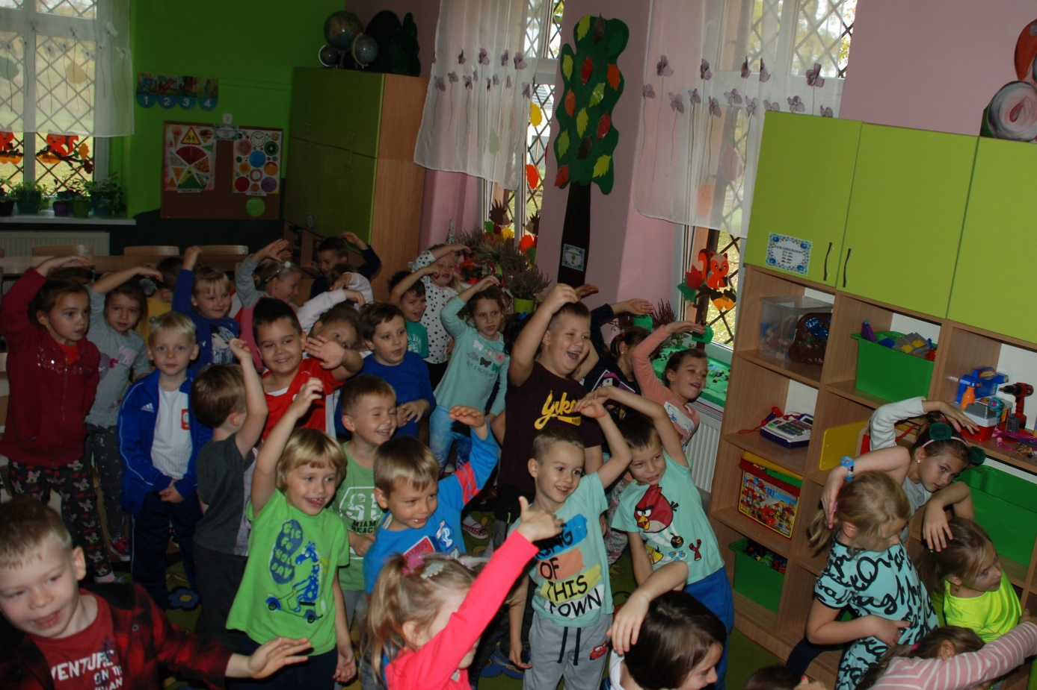

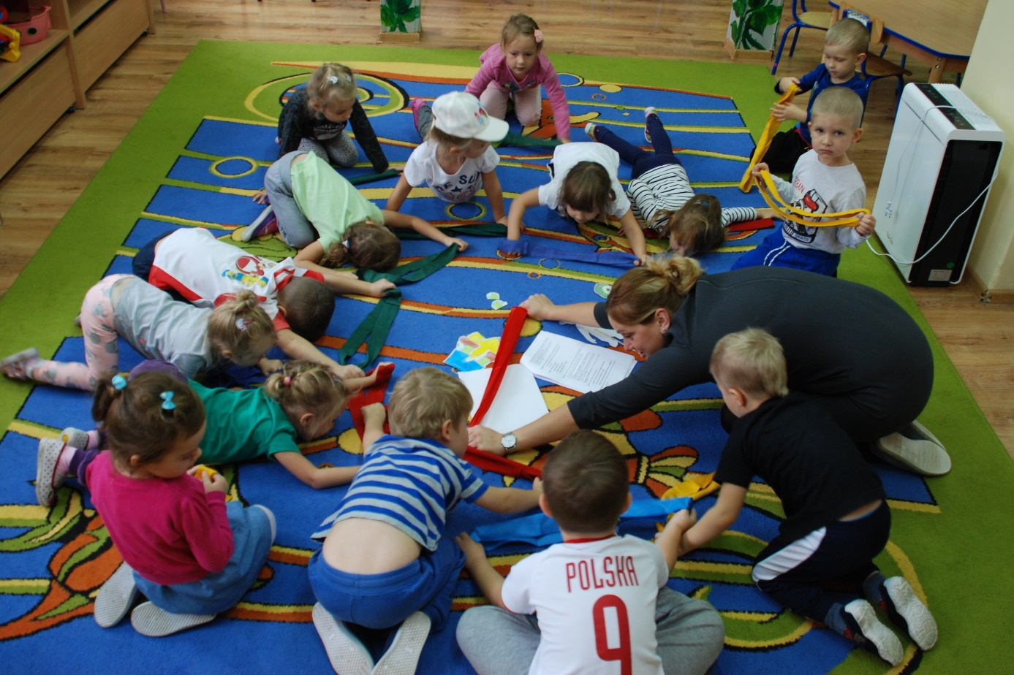

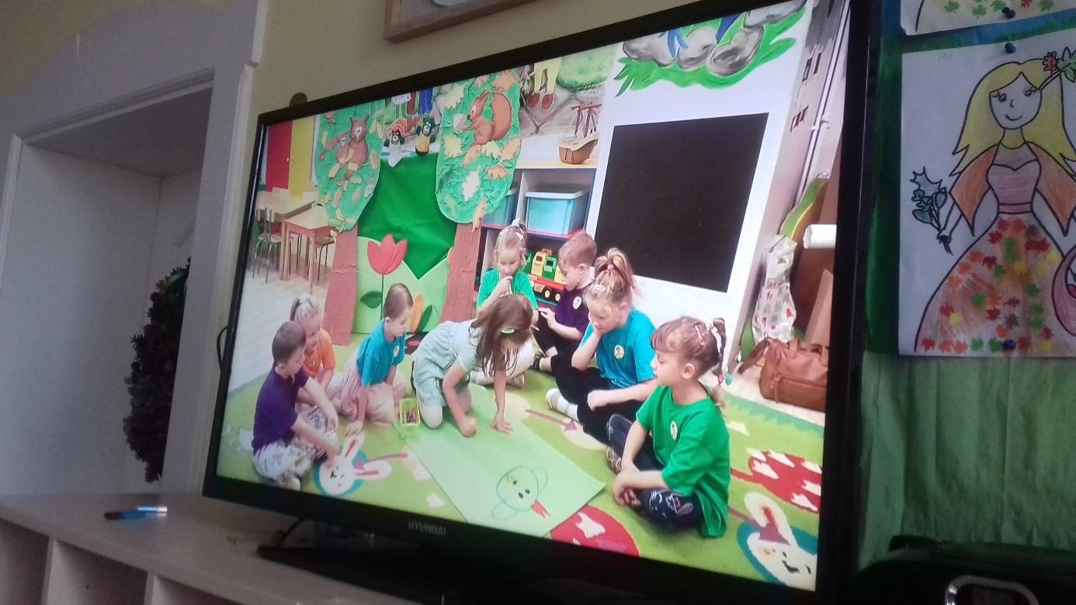

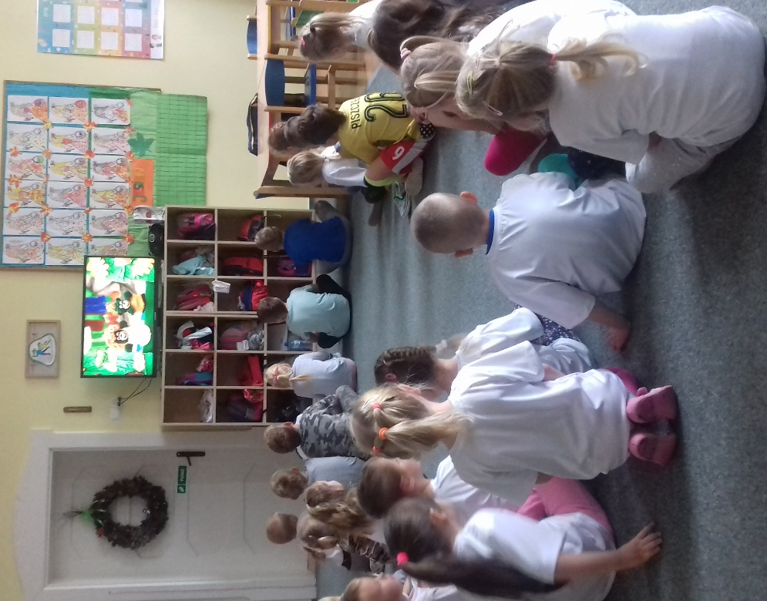

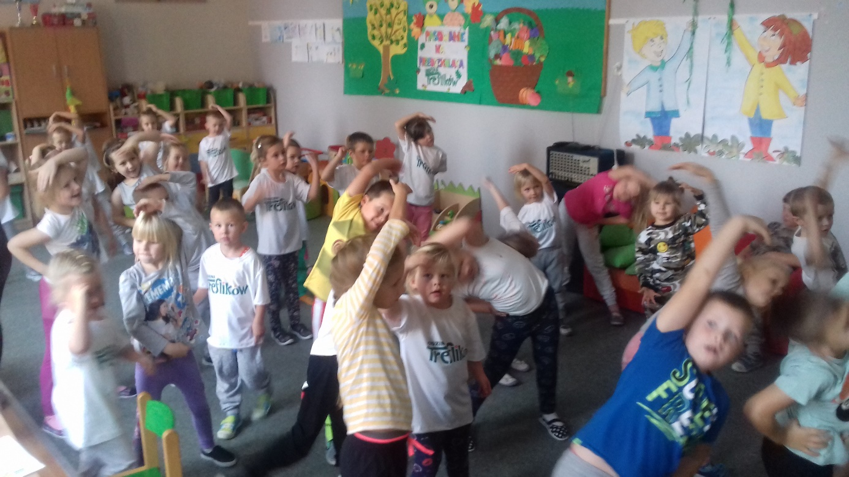

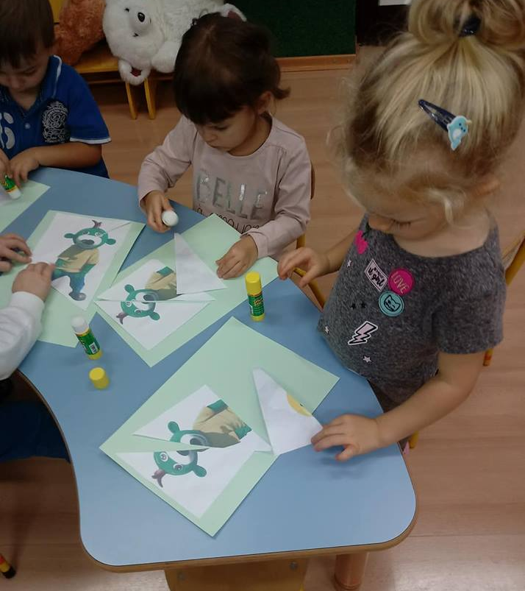

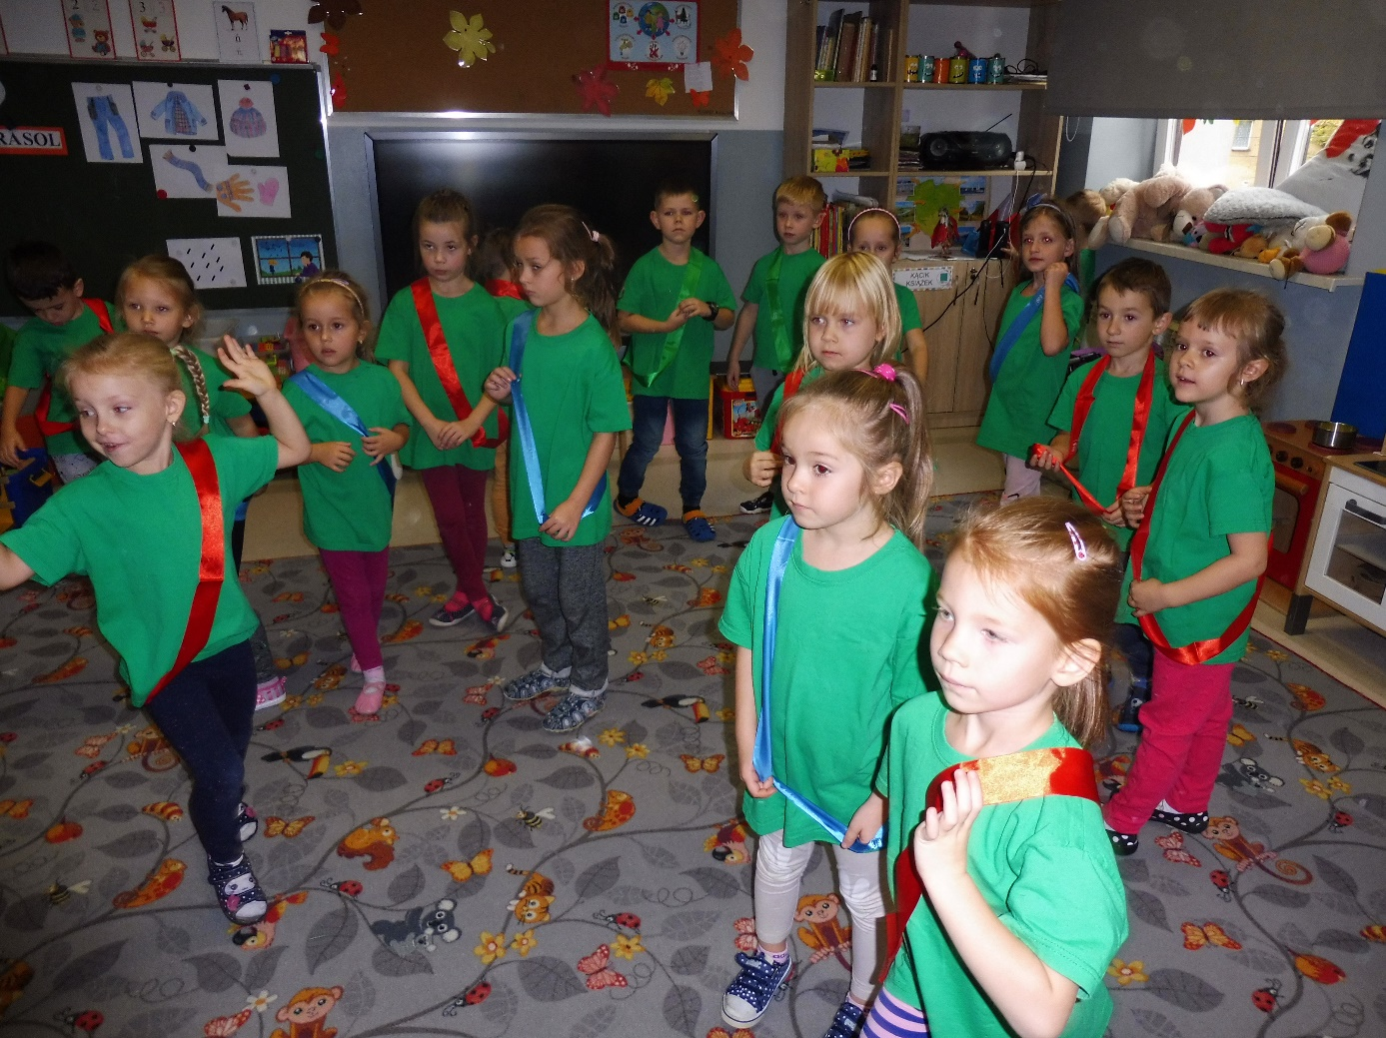

- „Treflik przyjacielem misia”- drugi Treflikowy Dzień upłynął w atmosferze bliskości, pozytywnych emocji oraz grupowej współpracy. Bohaterom nagrania i dzieciom towarzyszył Miś Teodor, któremu dzieci pomogły zaaklimatyzować się w nowym miejscu- w przedszkolu. Dzieci uczyły się pracy zespołowej i zdrowej rywalizacji podczas misiowych zmagań. Musiały samodzielnie wymyślić nazwę i stworzyć herb swojej drużyny, zmierzyć się z zagadkami słownymi, obrazkowymi i muzycznymi dotyczącymi różnych znanych misiów. Ponadto przedszkolaki miały za zadanie ułożyć misiowe puzzle, przejść quiz wiedzy o misiach i odbyć misiową gimnastykę. Towarzyszyła dzieciom piosenka „Tuli mania” do której dzieci wraz z przyniesionymi ulubionymi pluszakami tańczyły i improwizowały ruchowo.

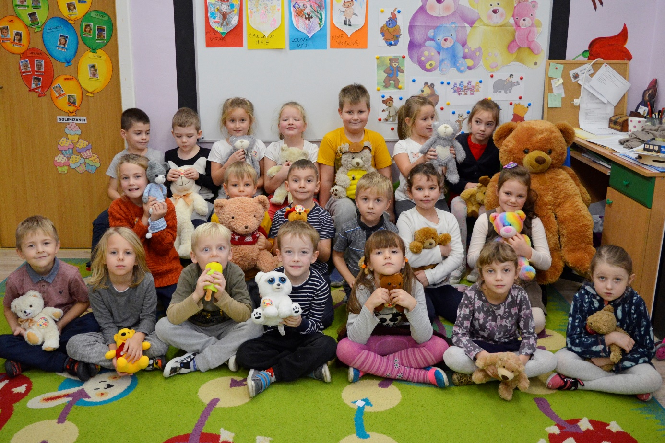
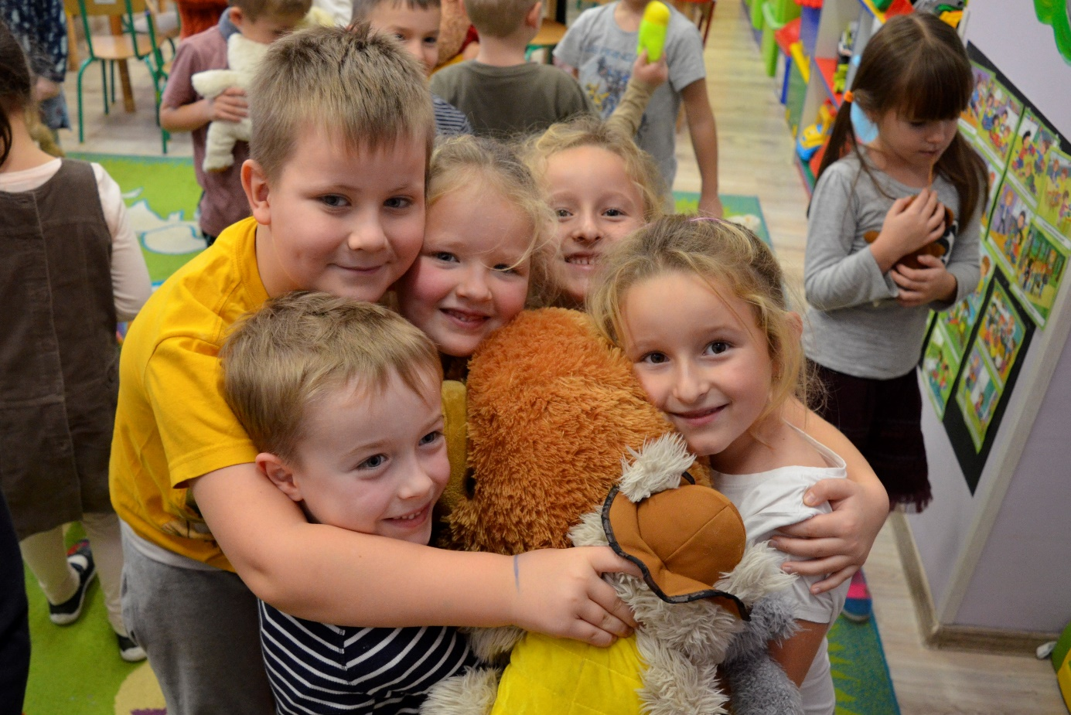
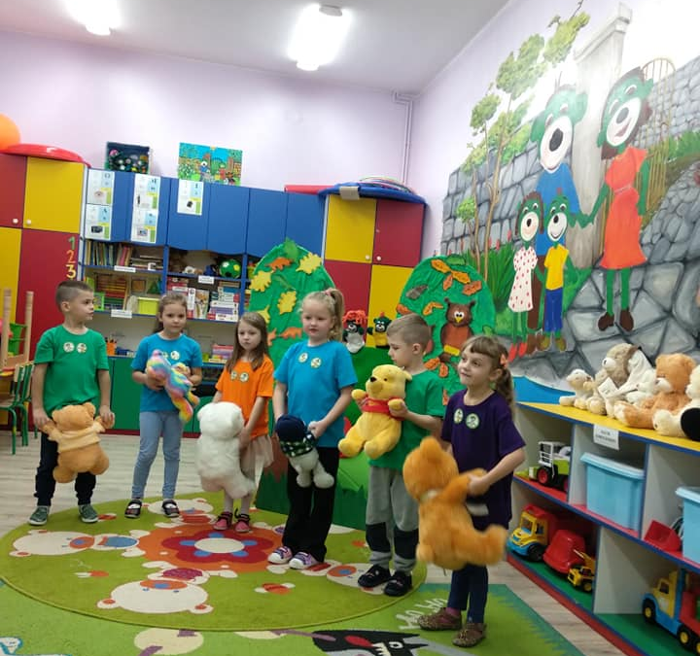

- „Trefliki witają zimę”- kolejny Treflikowy Dzień był okazją do poznania uroków zimy. Dzieci dostały list od Pani Zimy i w zabawach tropiących rozwiązywały zimowe zagadki, uczyły się jak odpowiednio ubierać się gdy jest zimno, uwrażliwiały się na pomoc słabszym- zwłaszcza zwierzętom
w okresie zimowym. Nie zabrakło Treflikowej piosenki o zimie i tanecznych improwizacji do niej. Podsumowaniem dnia była aktywność plastyczna oczywiście związana z zimą- do wyboru bałwanek, śnieżynka, zimowy las, zimowy pejzaż czy zimowe okno.

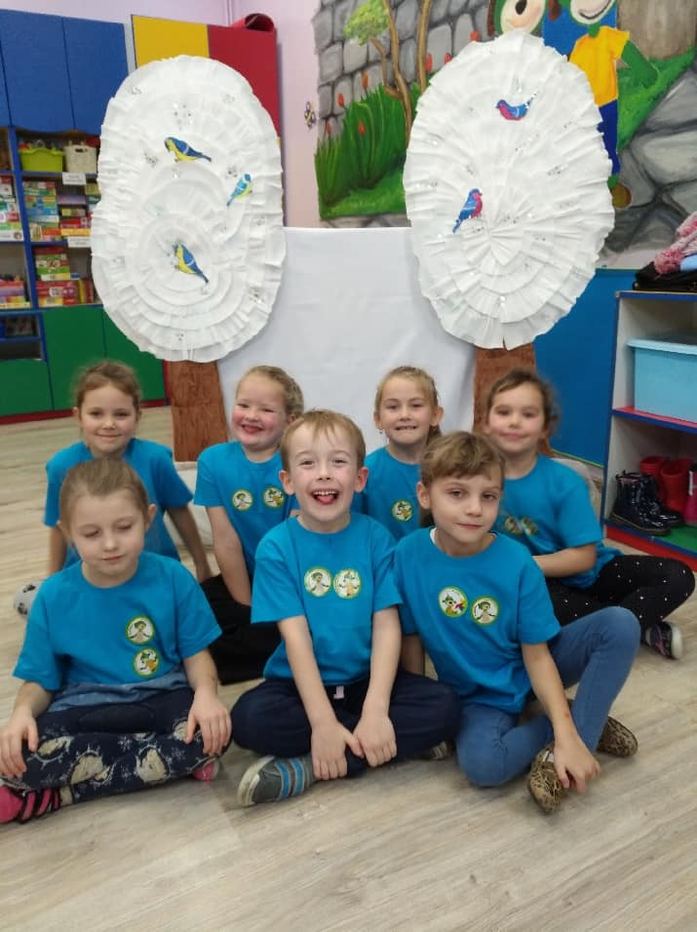

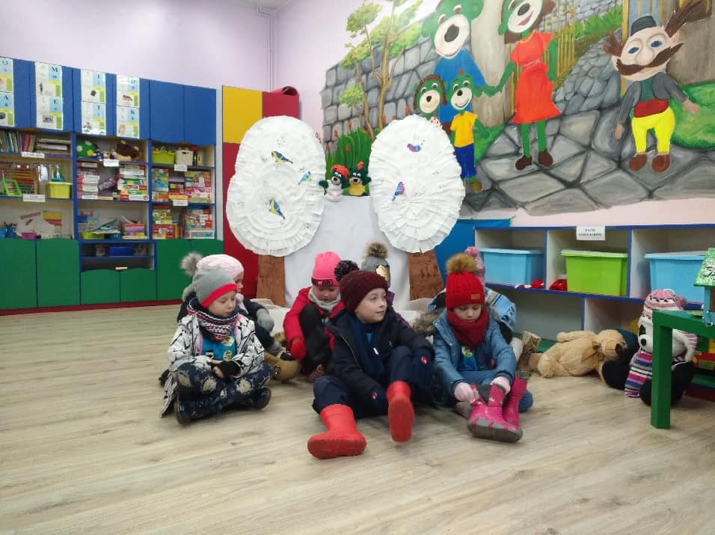

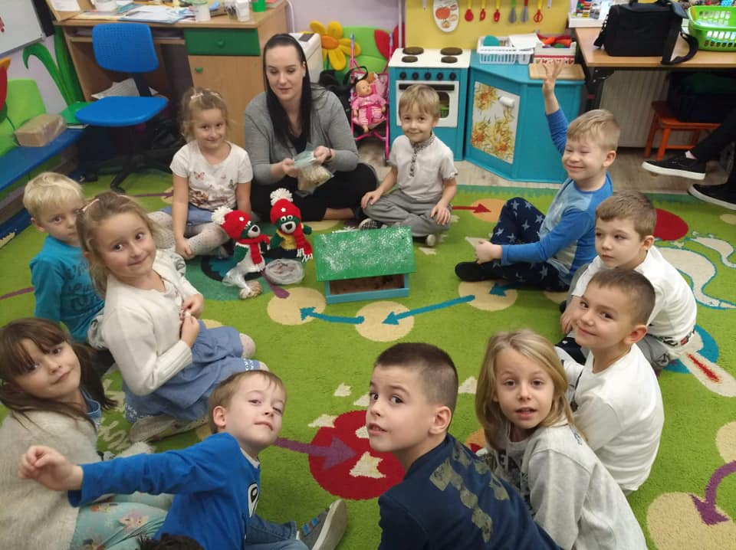
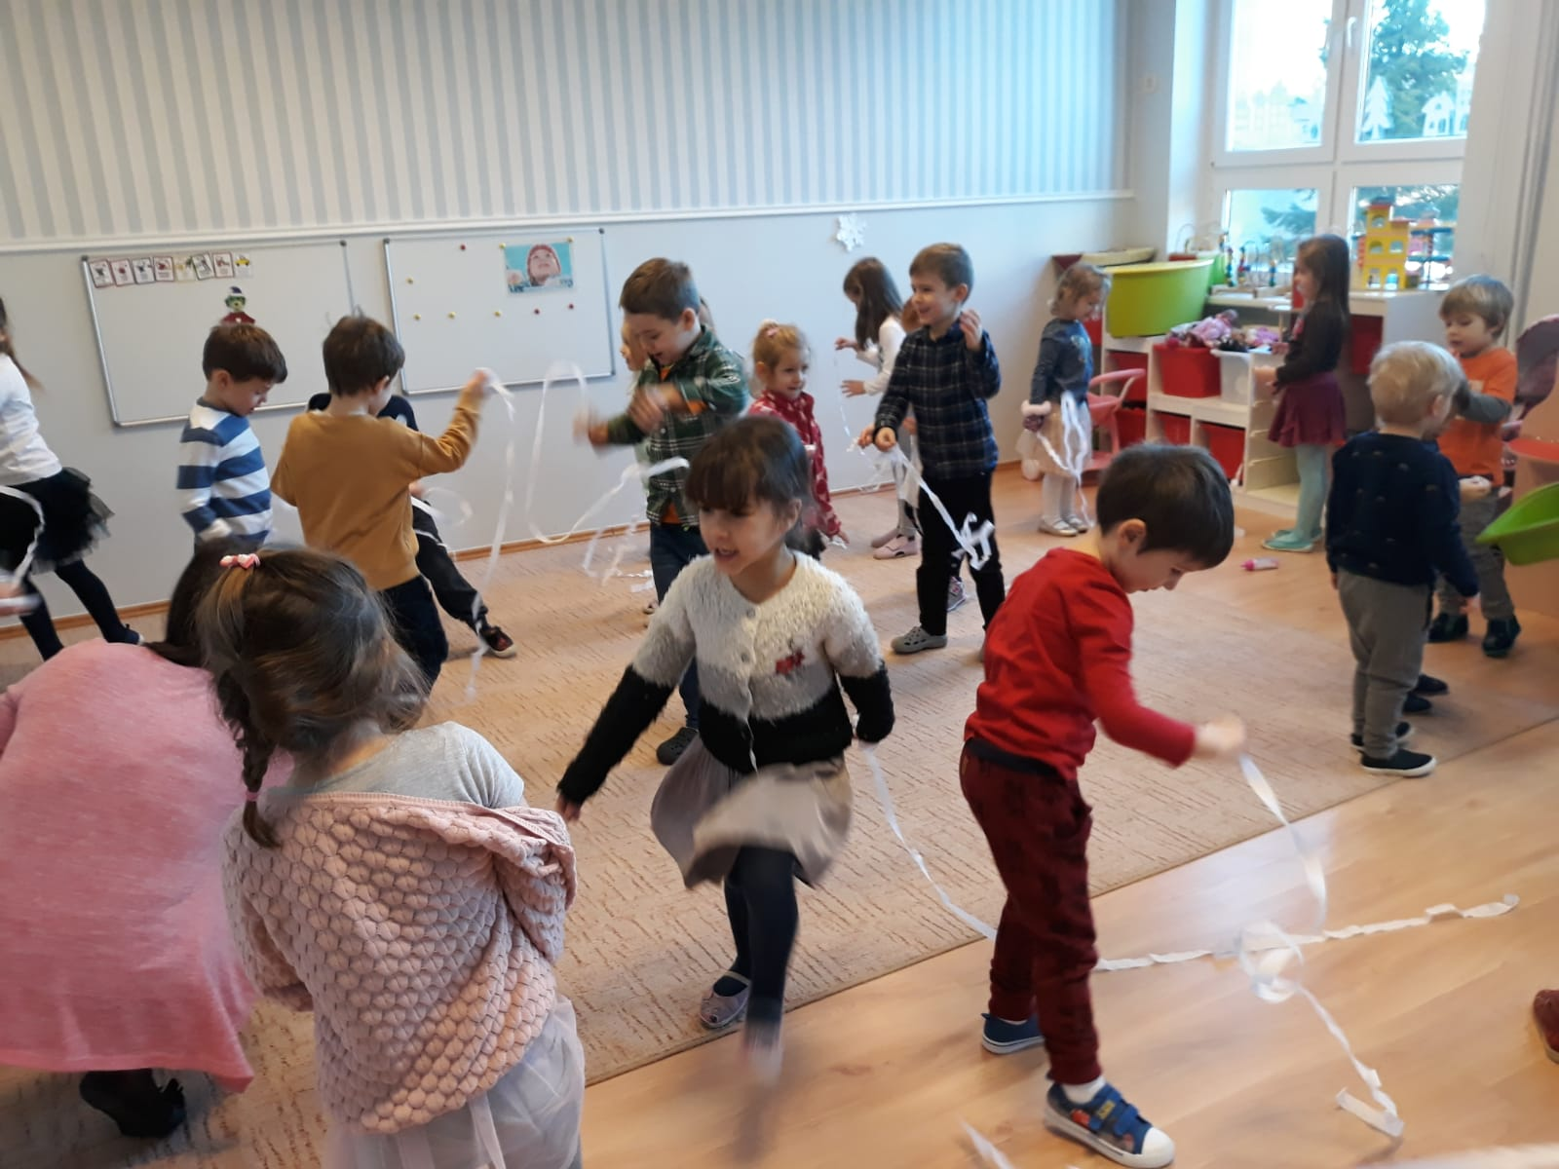

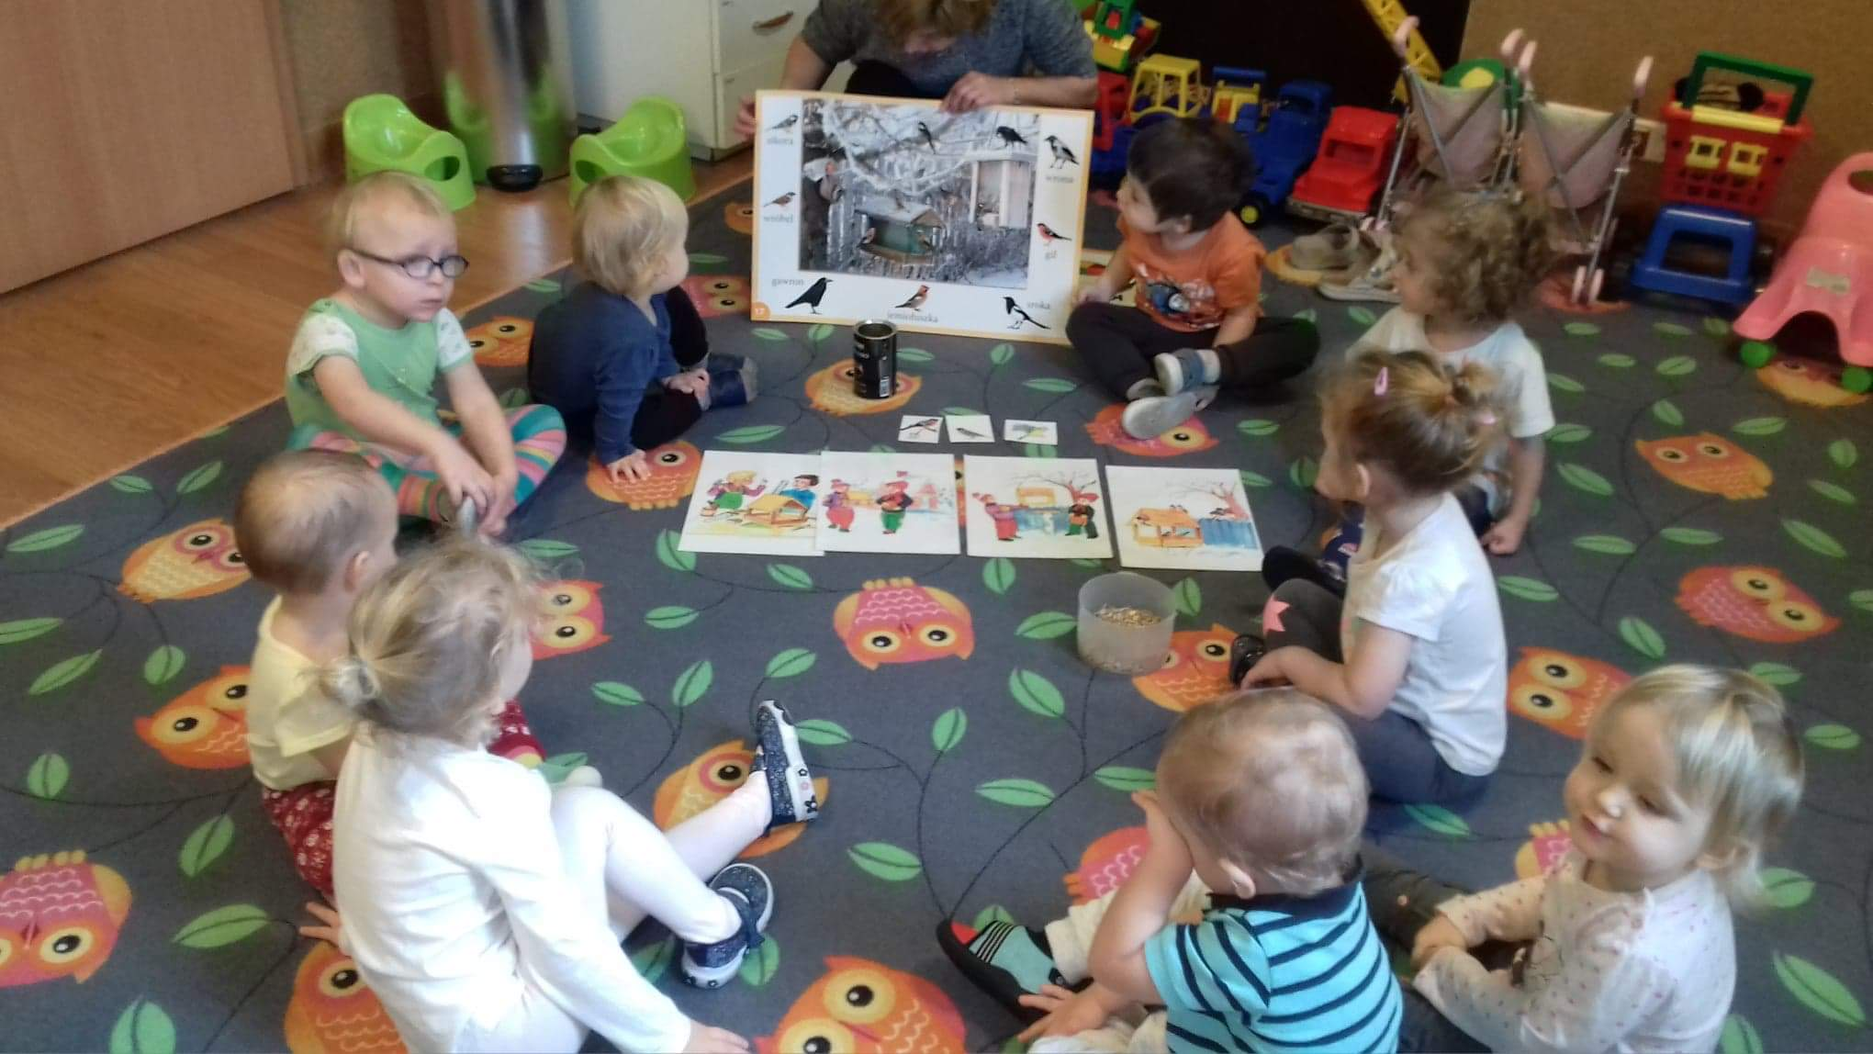

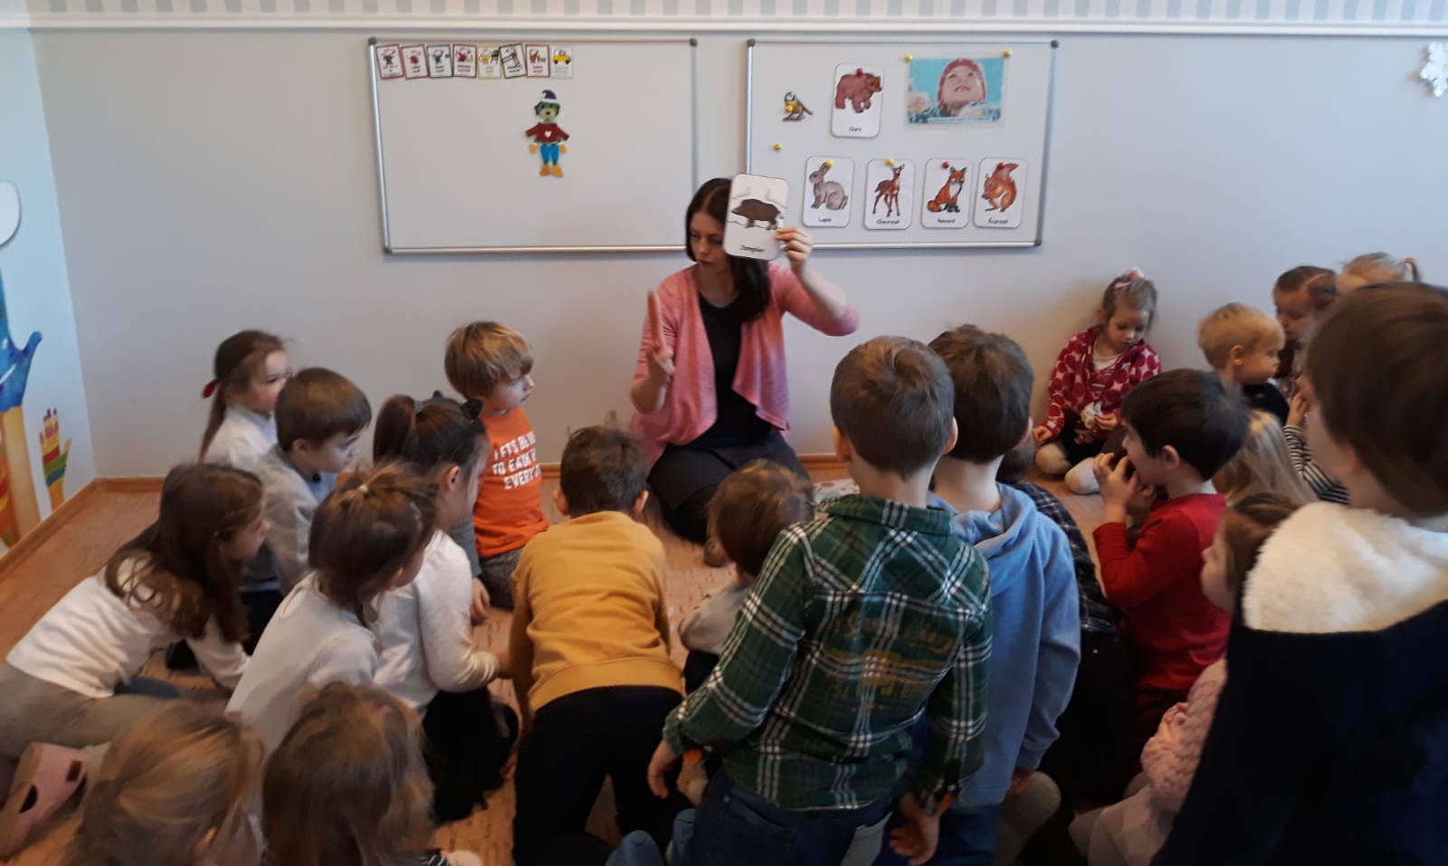

- „Trefliki kochają babcię i dziadka”- styczniowy Treflikowy Dzień był czasem okazania babciom i dziadkom ogromu miłości przedszkolaków. Dzieci dzieliły się pomysłami spędzania wspólnego czasu z babcią i dziadkiem, szukały określeń cech charakteru i emocji do dziadków. Dla nich również uczyli się tańca i instrumentacji piosenki „Całusy dla babci i dziadka”. Największą radość sprawiło przygotowanie upominku - upieczenie i ozdobienie słodkich babeczek.
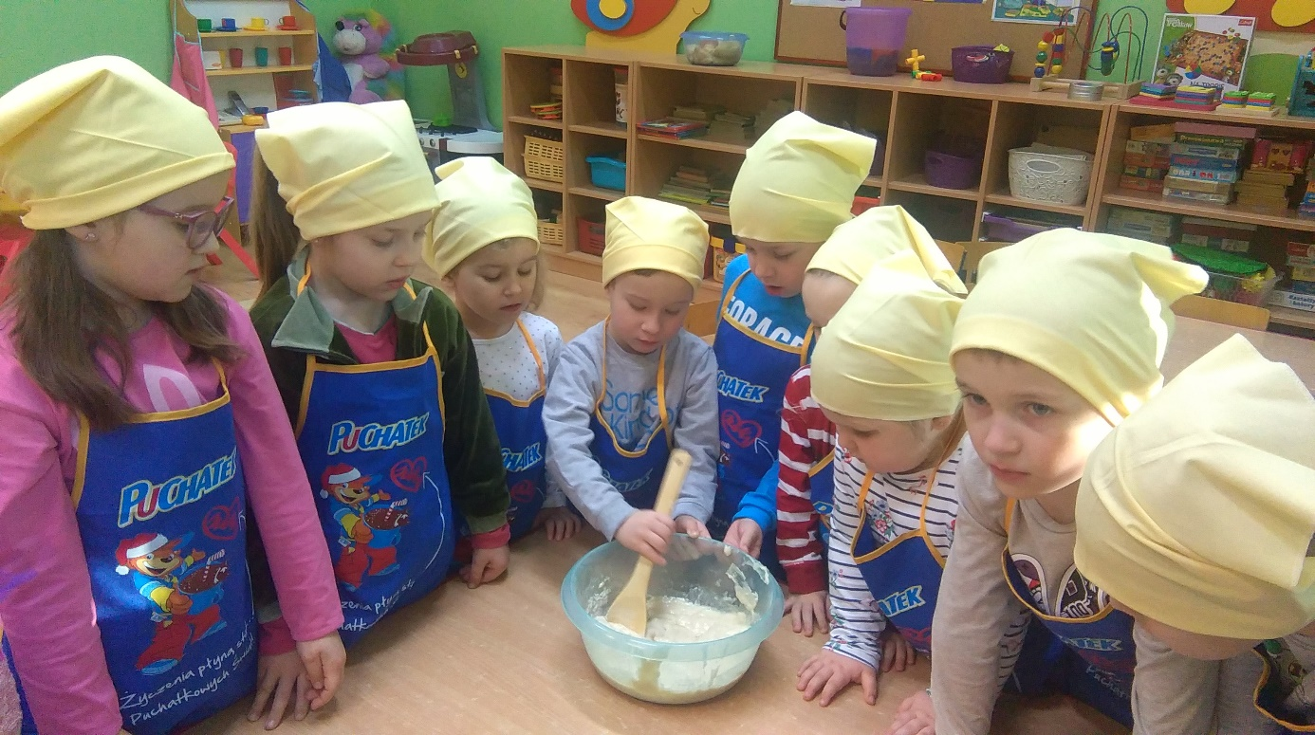
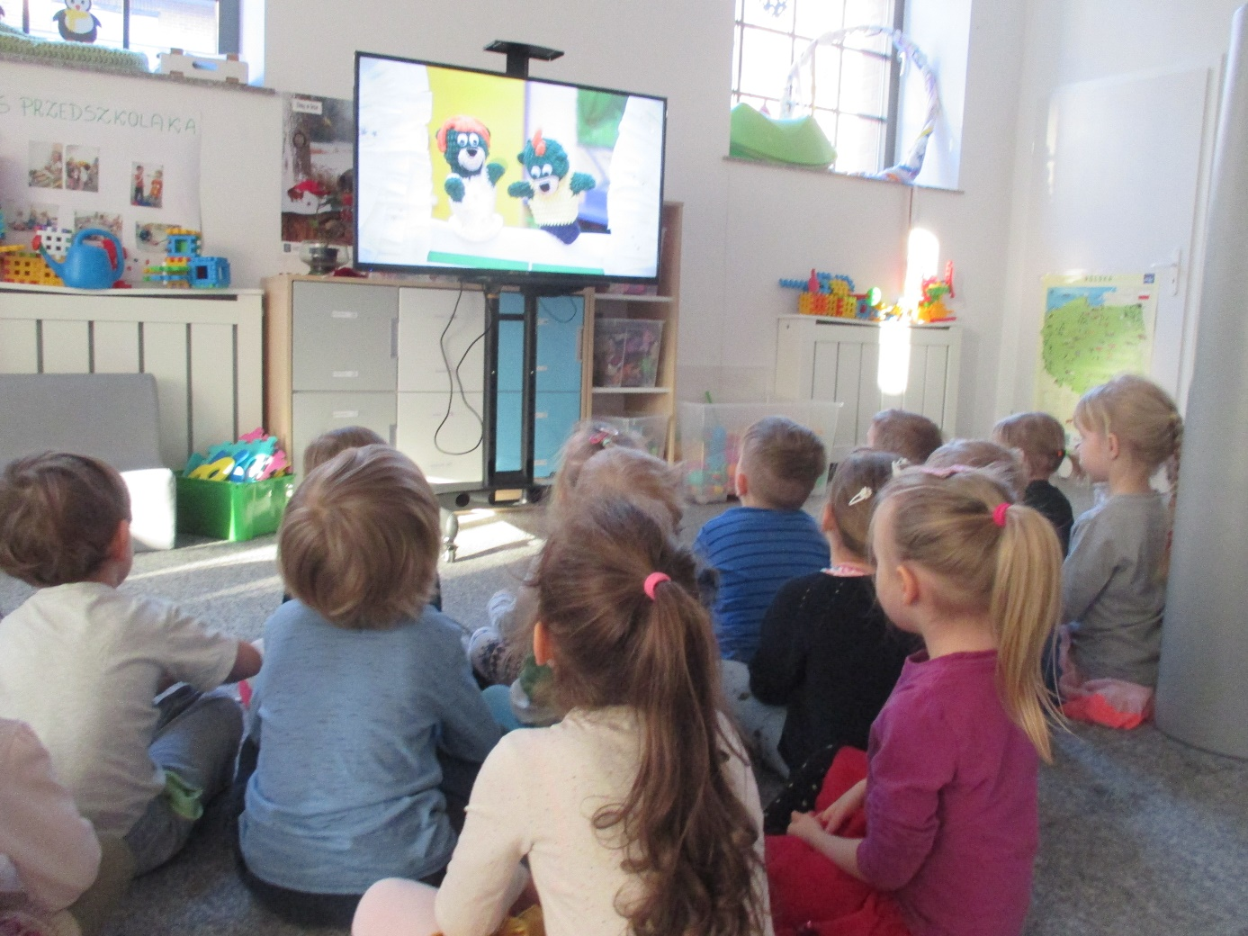
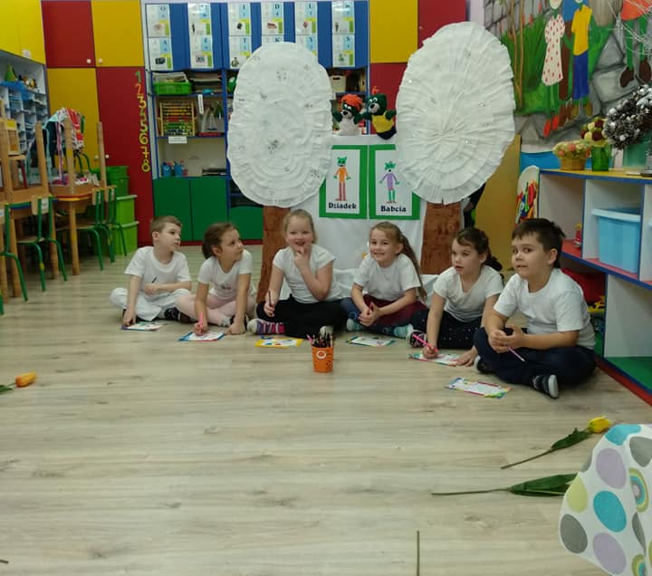
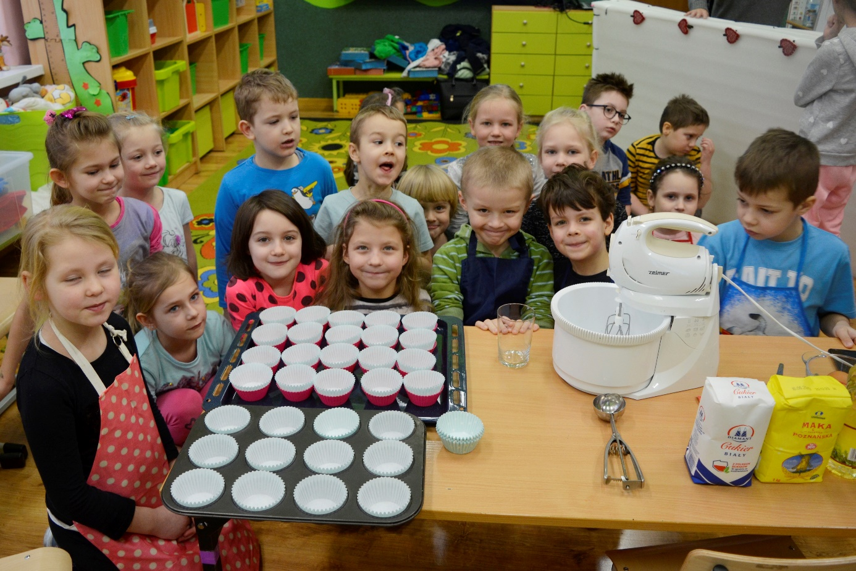

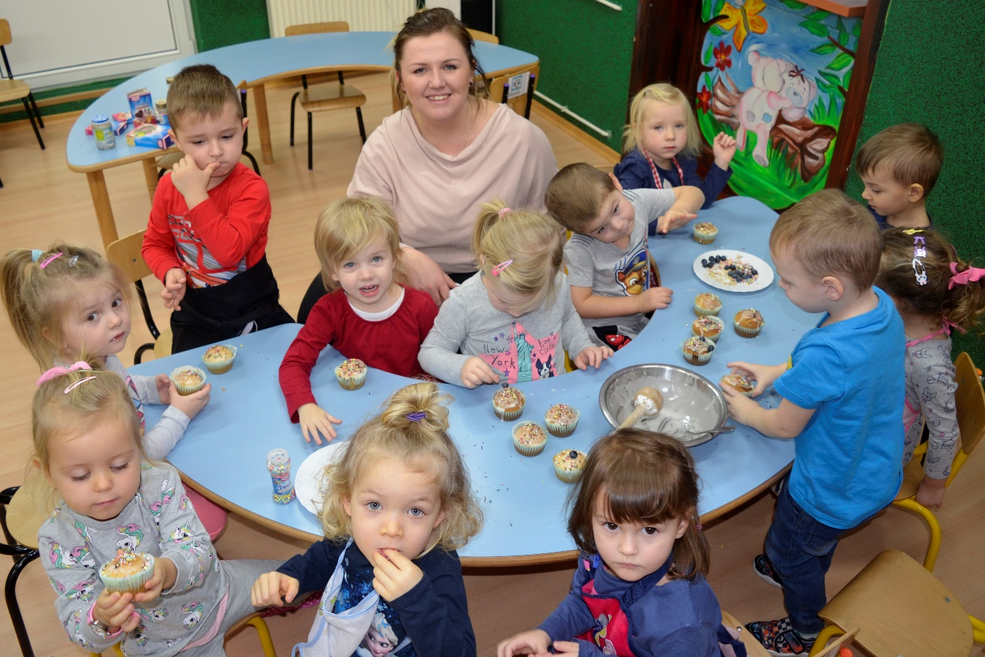

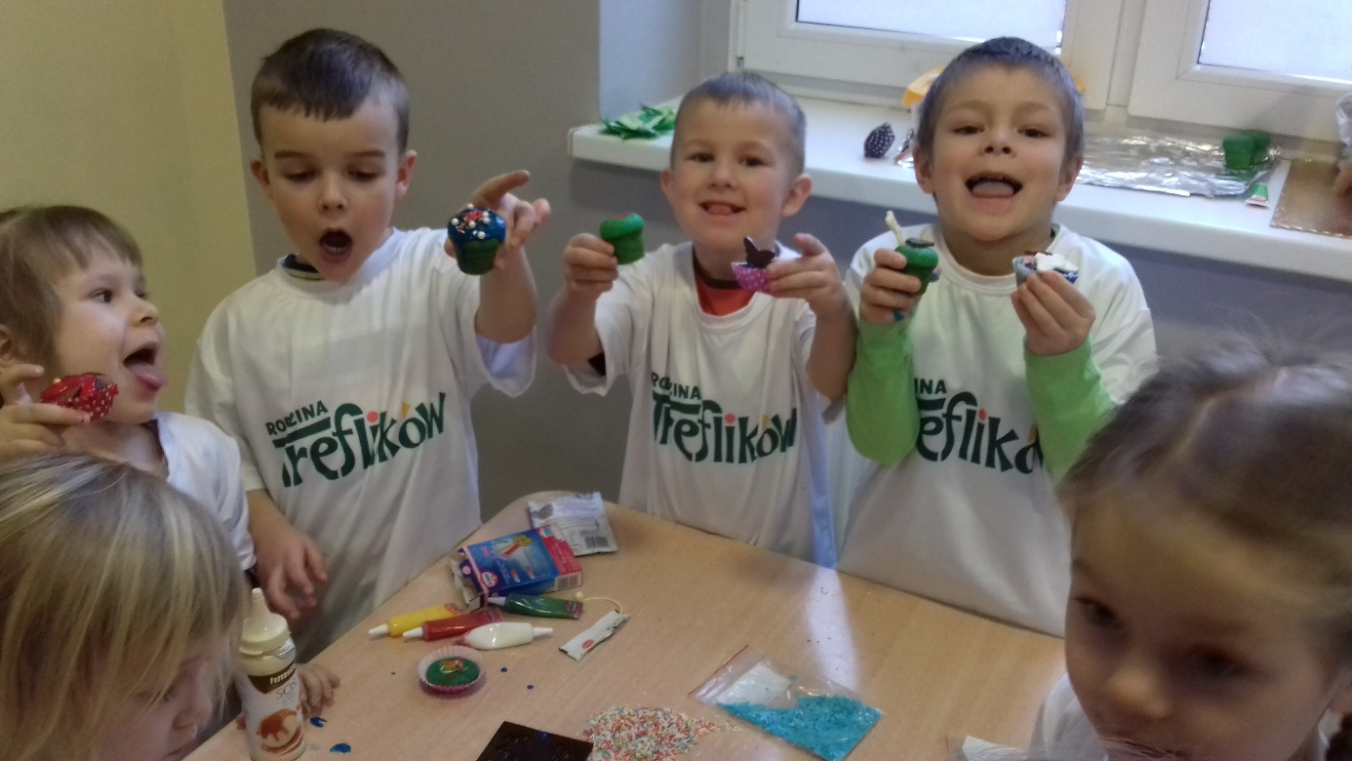
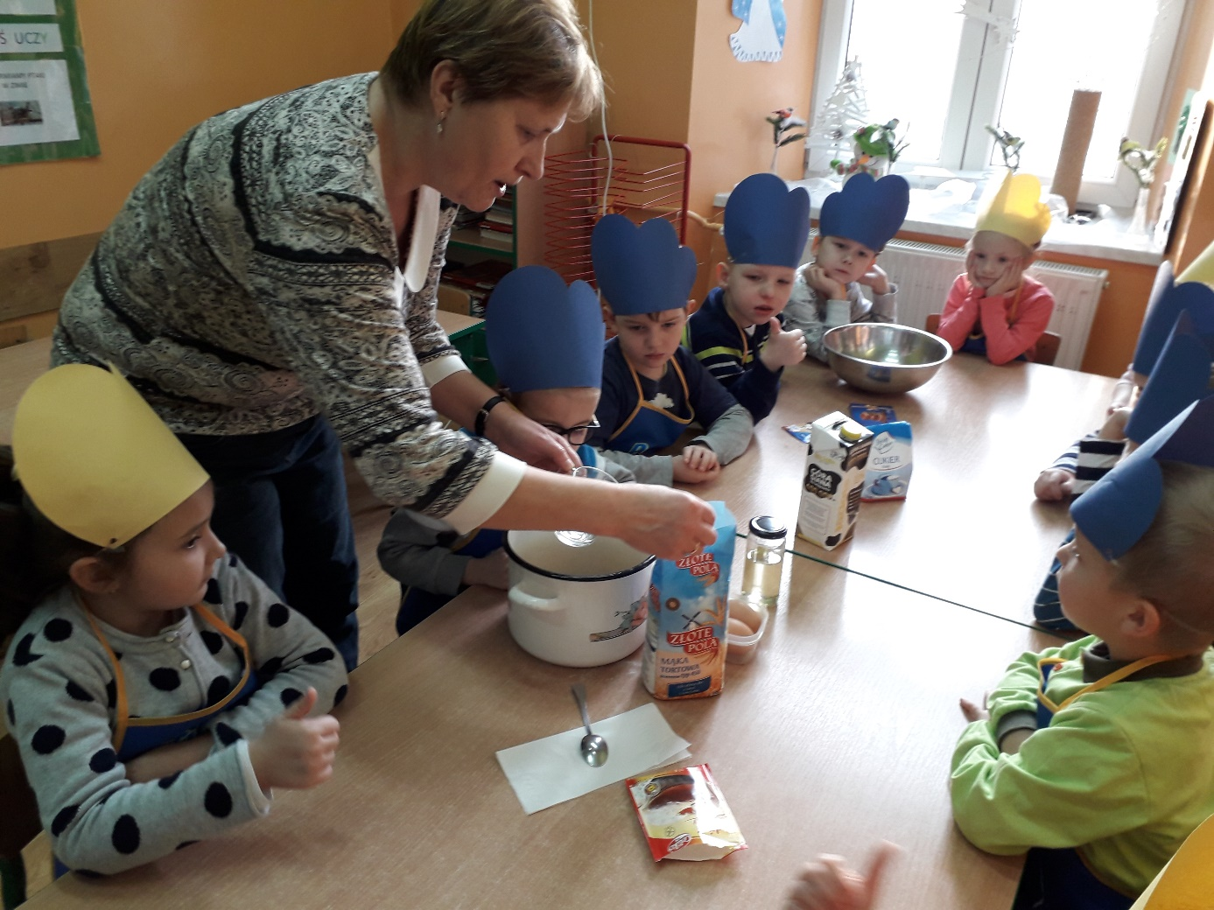

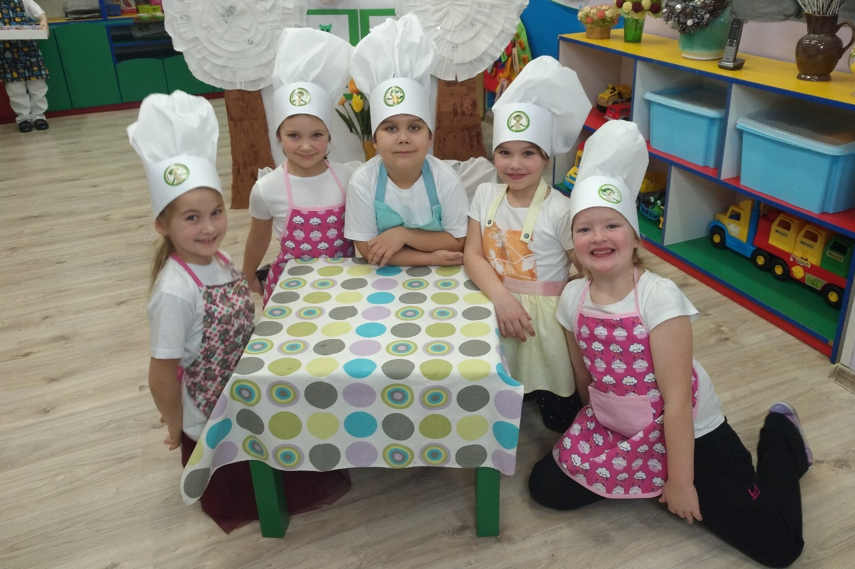

- „Zakochany Treflik kucharzem” – w lutym nasz Treflik był zakochanym kucharzem! Oj wiele się działo! Dzieci rozpoznawały i nazywały smaki, a także próbowały kojarzyć je z odpowiednimi emocjami. Było wiele zabaw i szalony taniec do piosenki „O treflikowych przysmakach”. Na koniec - przebrani w kucharskie fartuszki - przedszkolaki zabrały się do „kucharzenia” – obierały i kroiły przyniesione owoce oraz warzywa. Powstały sałatki owocowe oraz kolorowe kanapki i szaszłyki.
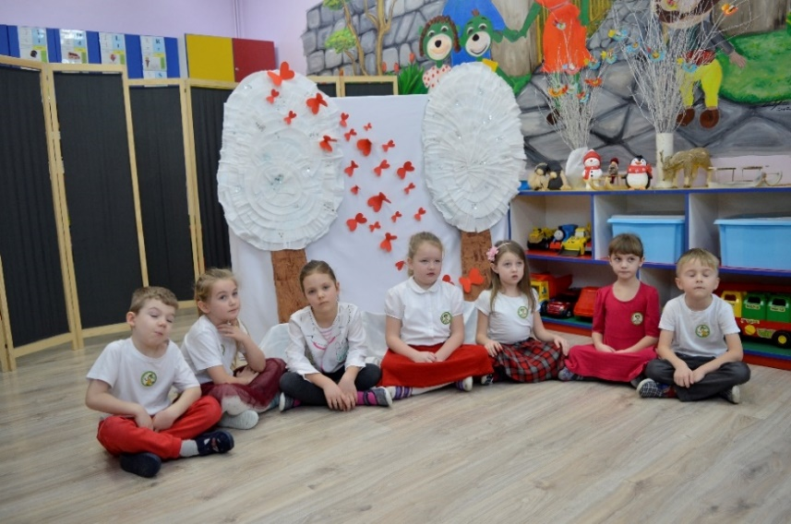

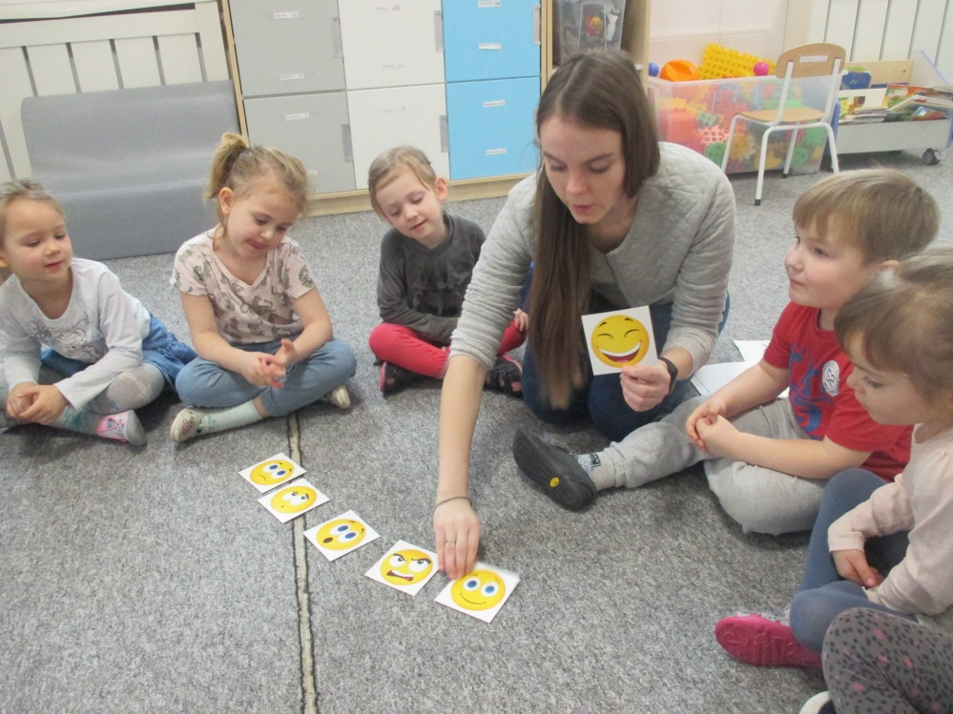

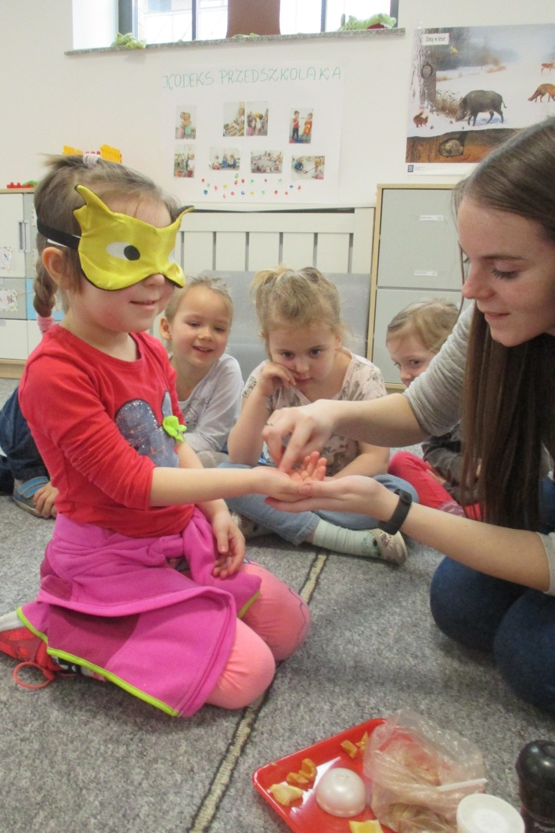
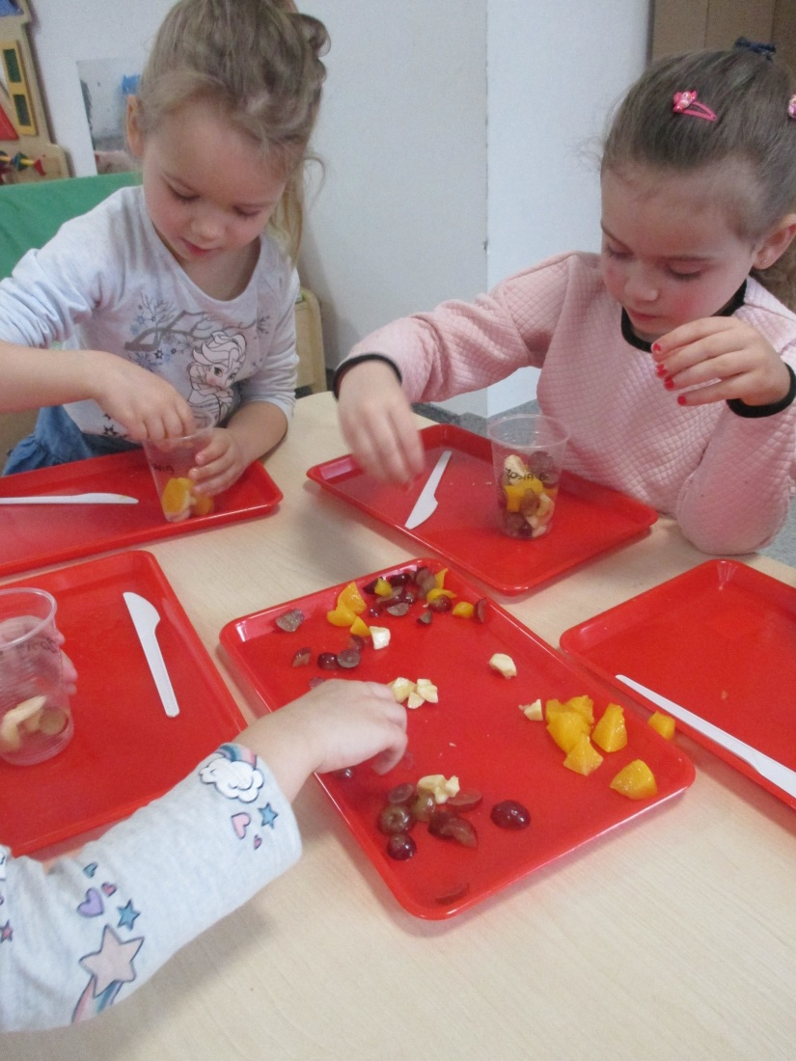

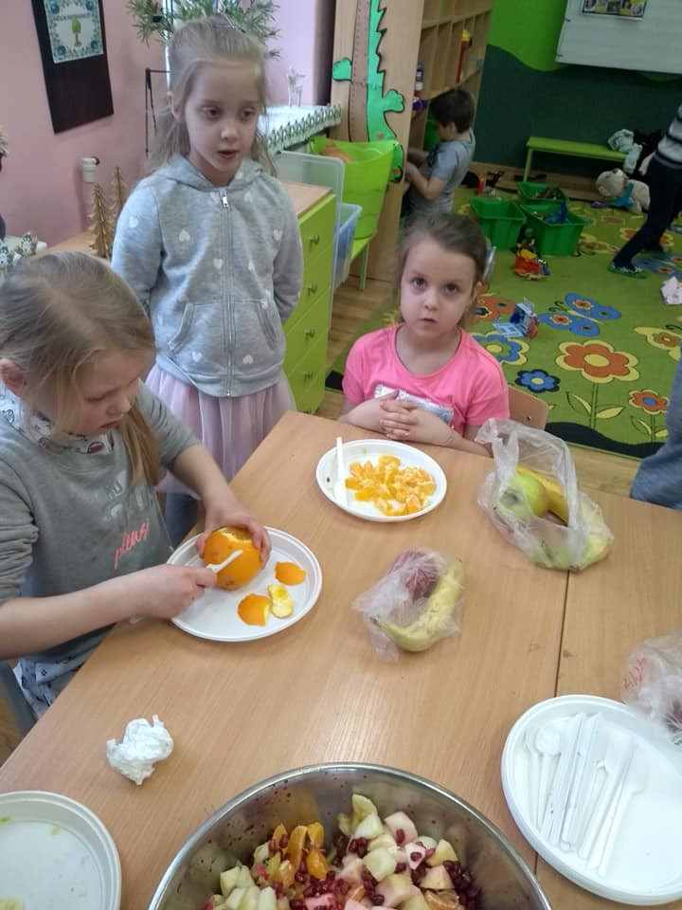

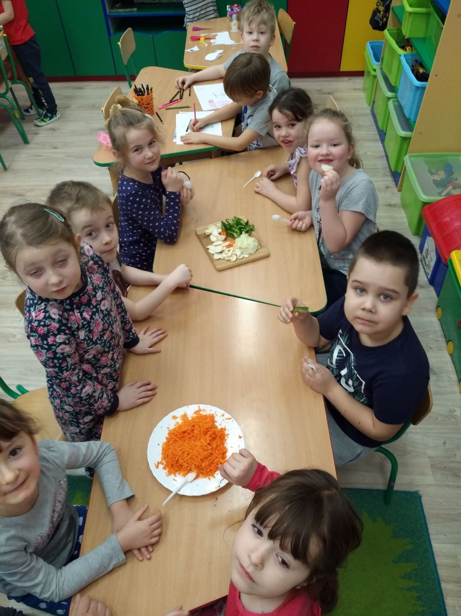

- „Trefliki witają wiosnę” – w marcu, przeddzień astronomicznej wiosny razem, razem z Treflikami szukaliśmy wiosennych zwiastunów. Aby zaprosić Panią Wiosnę, przedszkolaki wykonały piękne gaiki-maiki, siały i sadziły różne roślinki w przedszkolnych ogródkach, a jakby tego było mało – zatańczyły cudownego „Kwiatowego walczyka”.
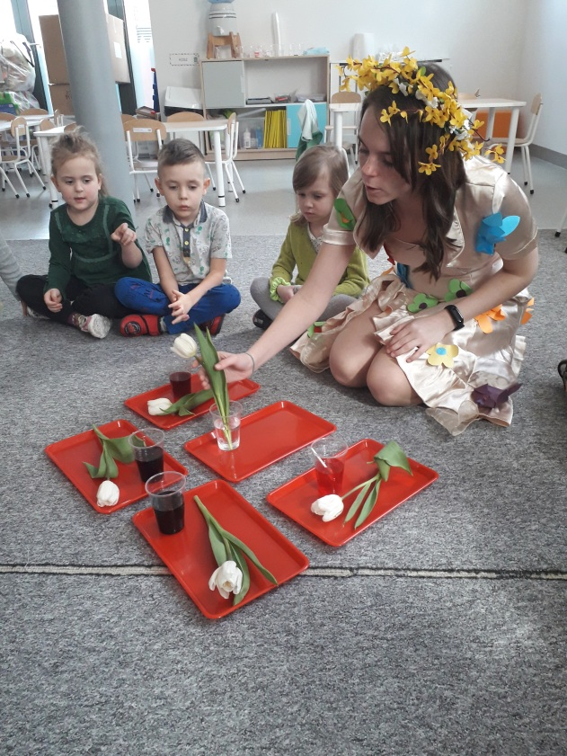
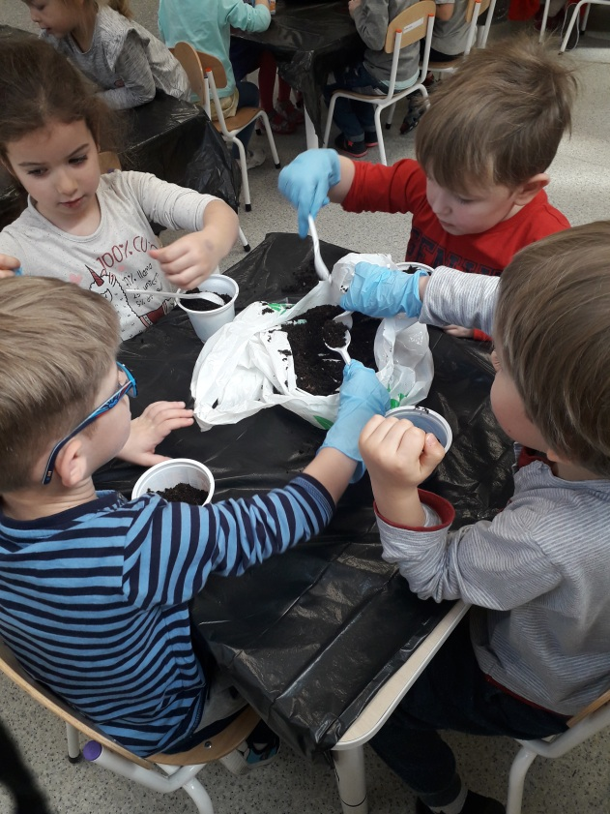
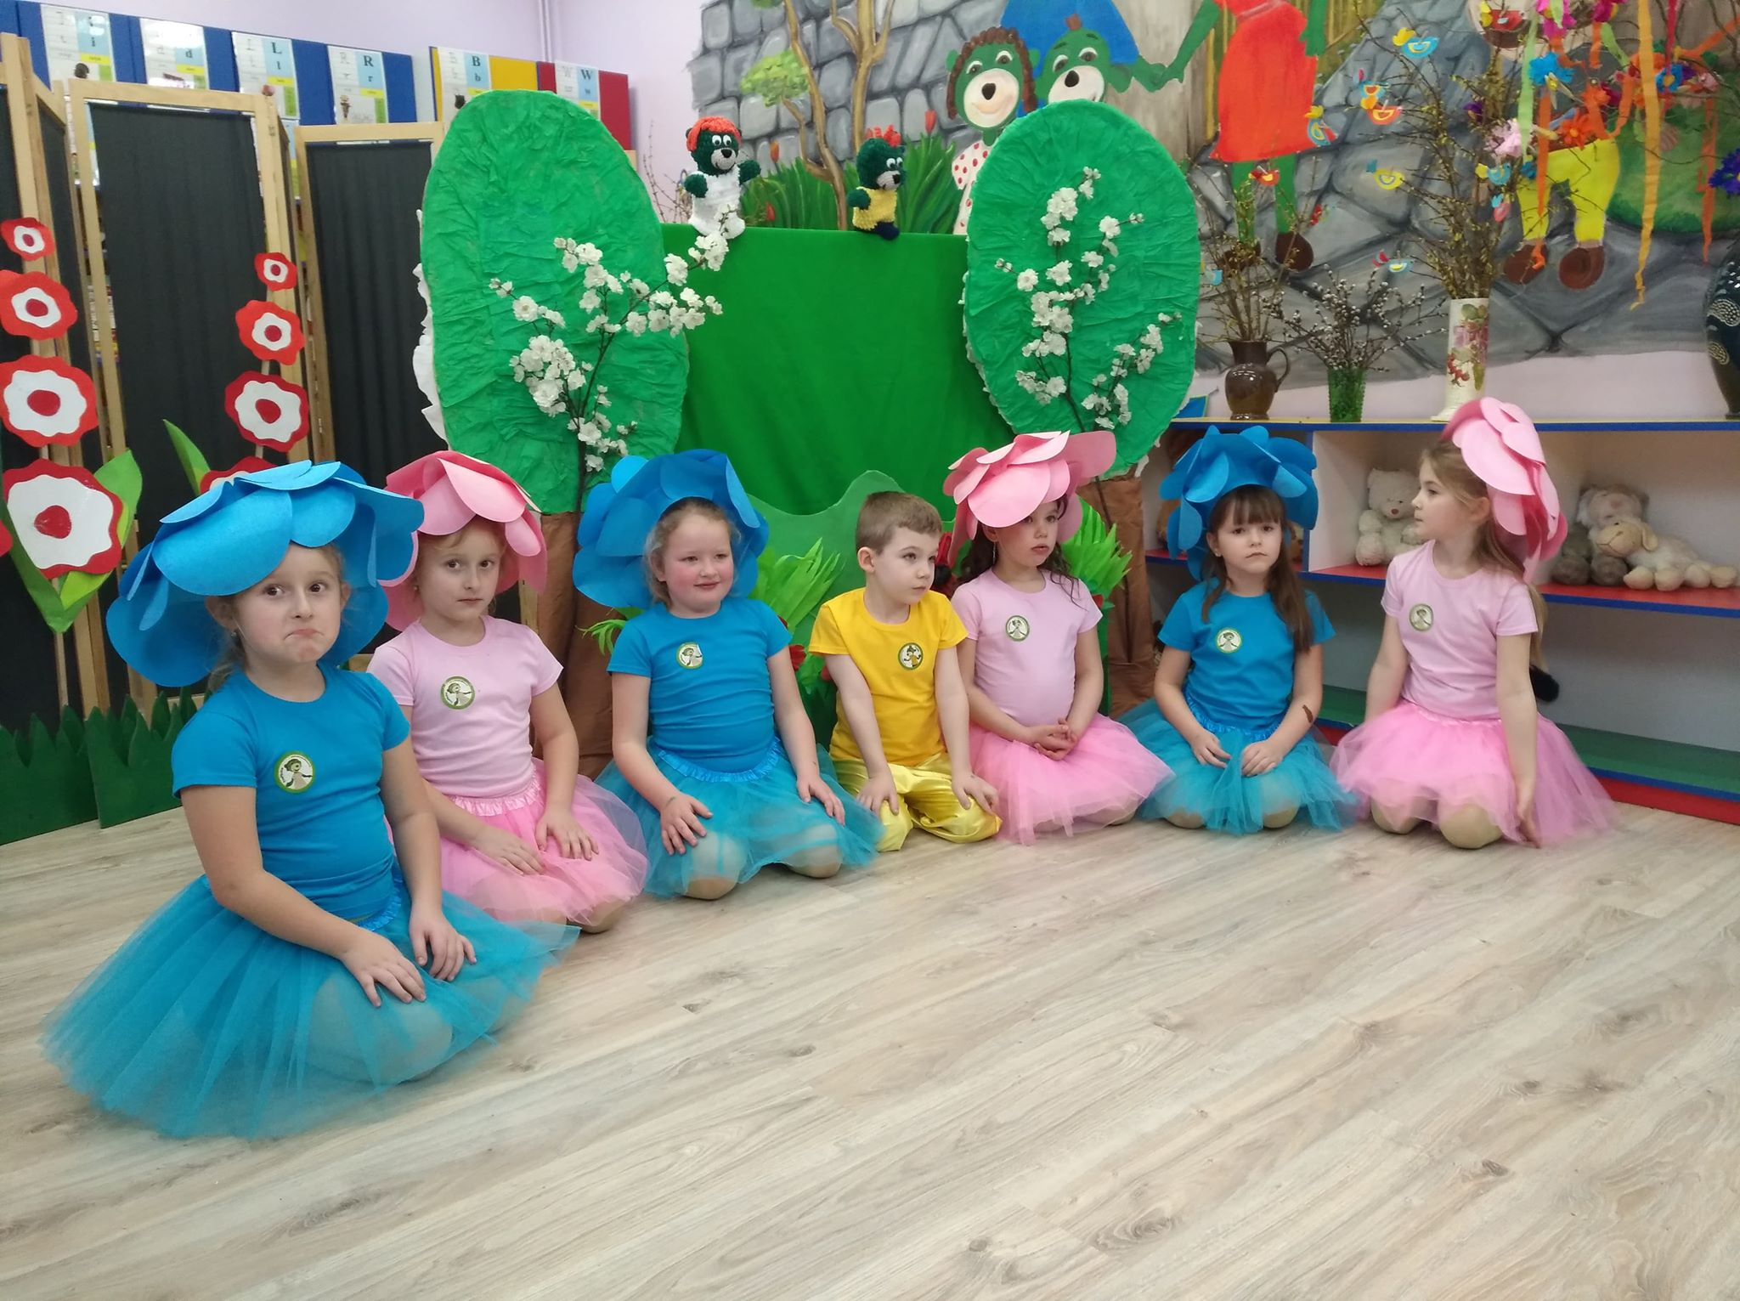

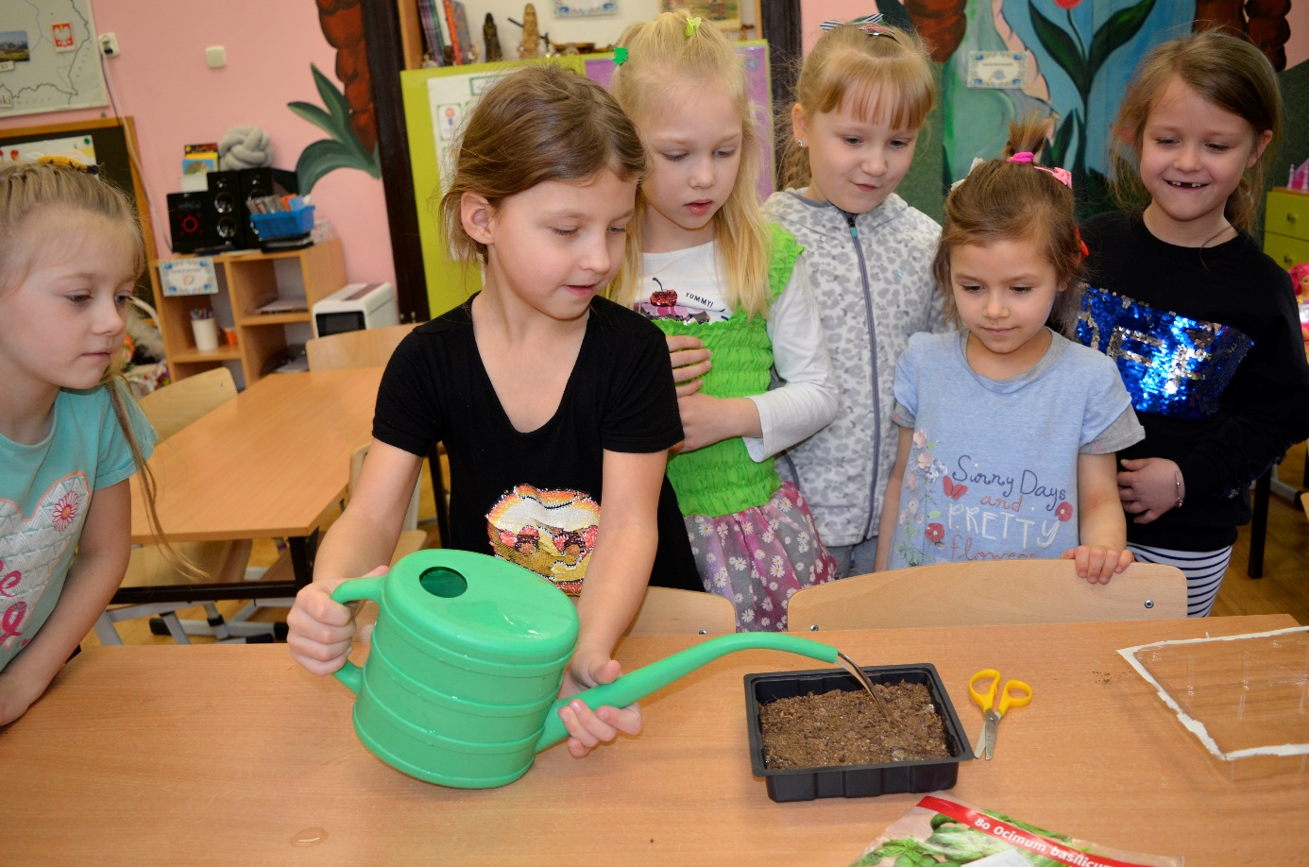

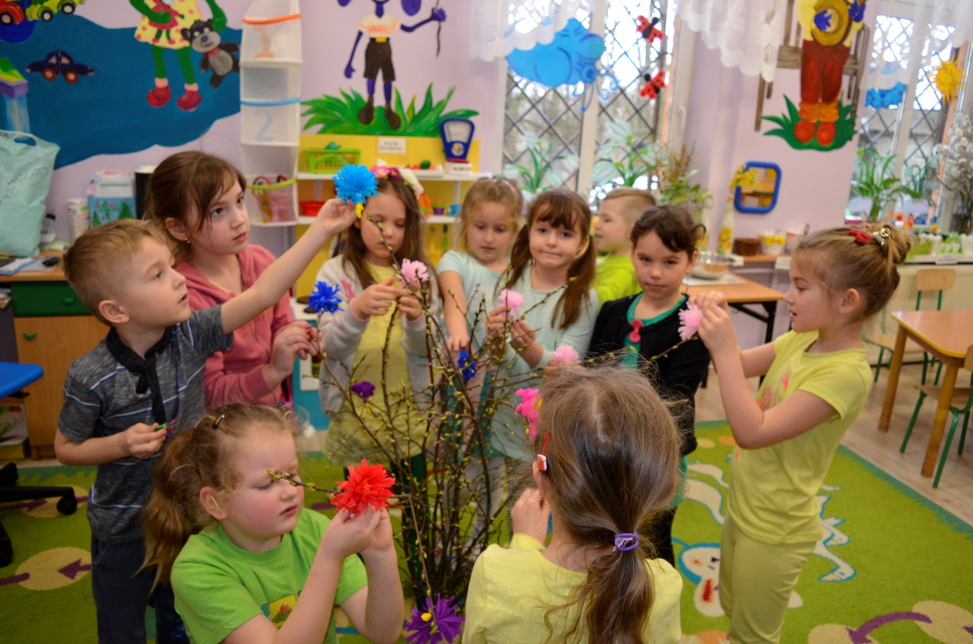

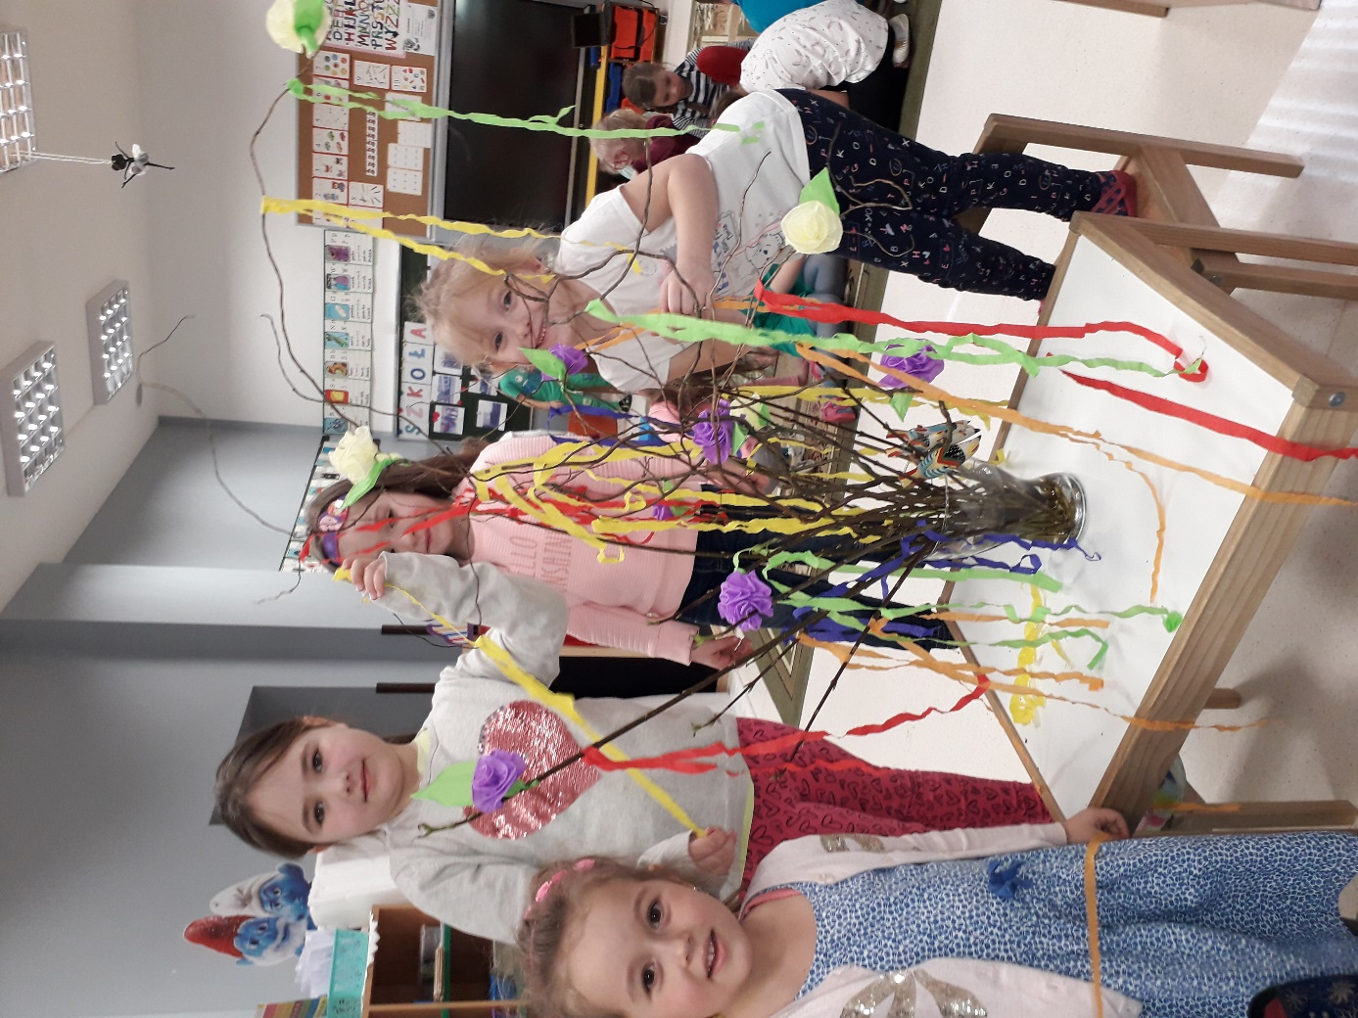
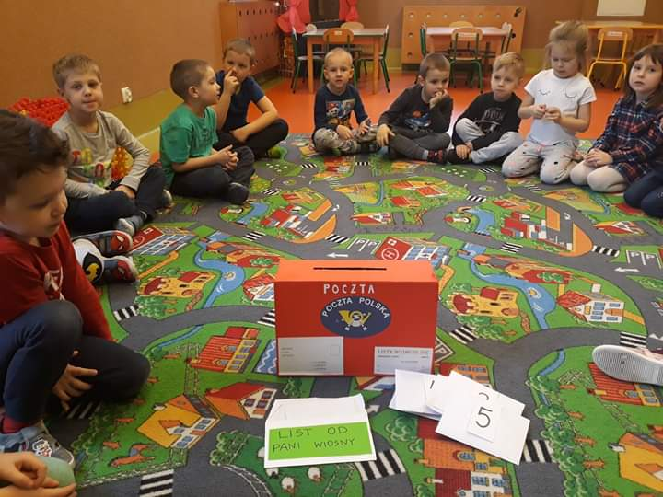

- „Tańcz z Treflinką”- w maju obchodziliśmy „Międzynarodowy Dzień Tańca”. Razem z Treflikami poznawaliśmy różne style taneczne, przyglądaliśmy się strojom tancerzy, a także mieliśmy okazje poszaleć i potańczyć w rytm głośnej muzyki. Dzieci przyszły do przedszkola w kolorowych strojach. Można było spotkać baletnice, hip - hopowca, tancerzy ze stylu towarzyskiego, a także Górala i Krakowianki. Przez cały dzień słychać było śmiech i muzykę, a to jest dowodem, że zabawa była świetna.

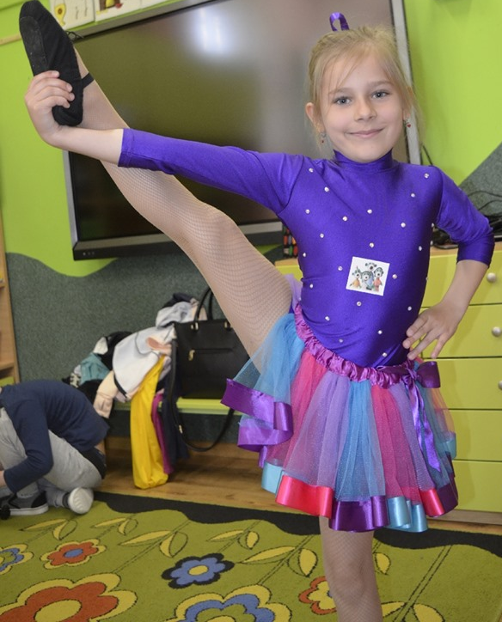

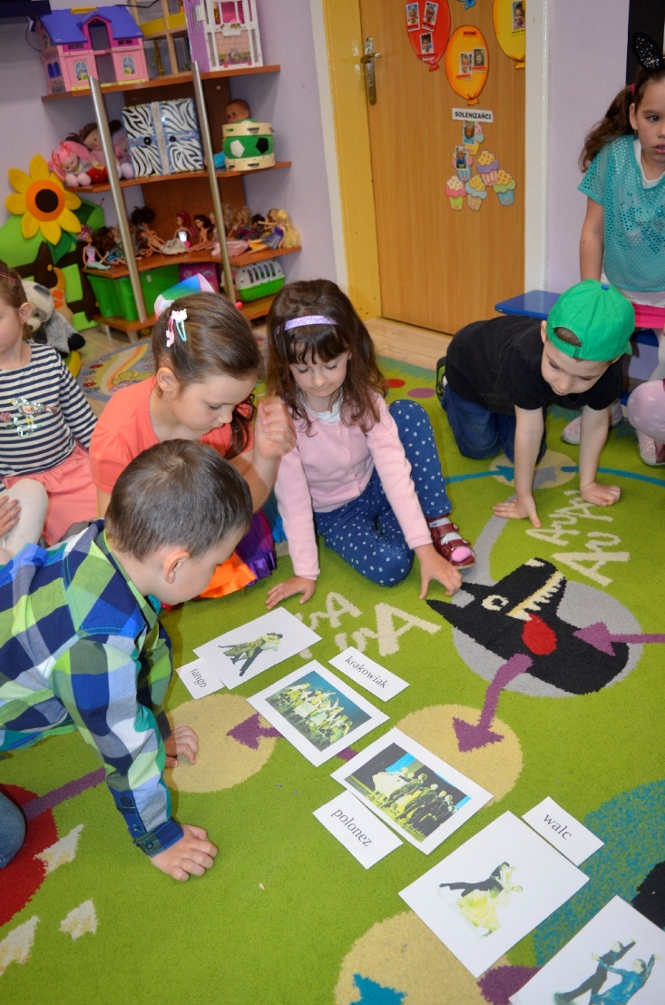

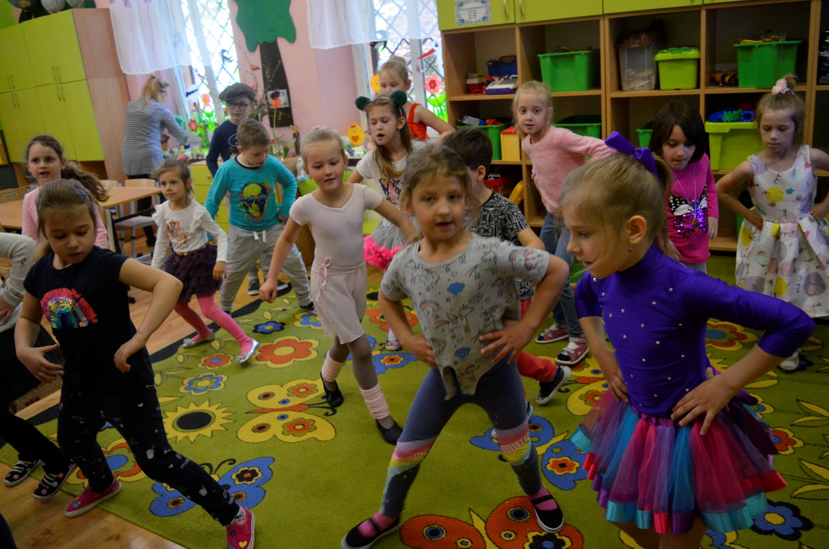
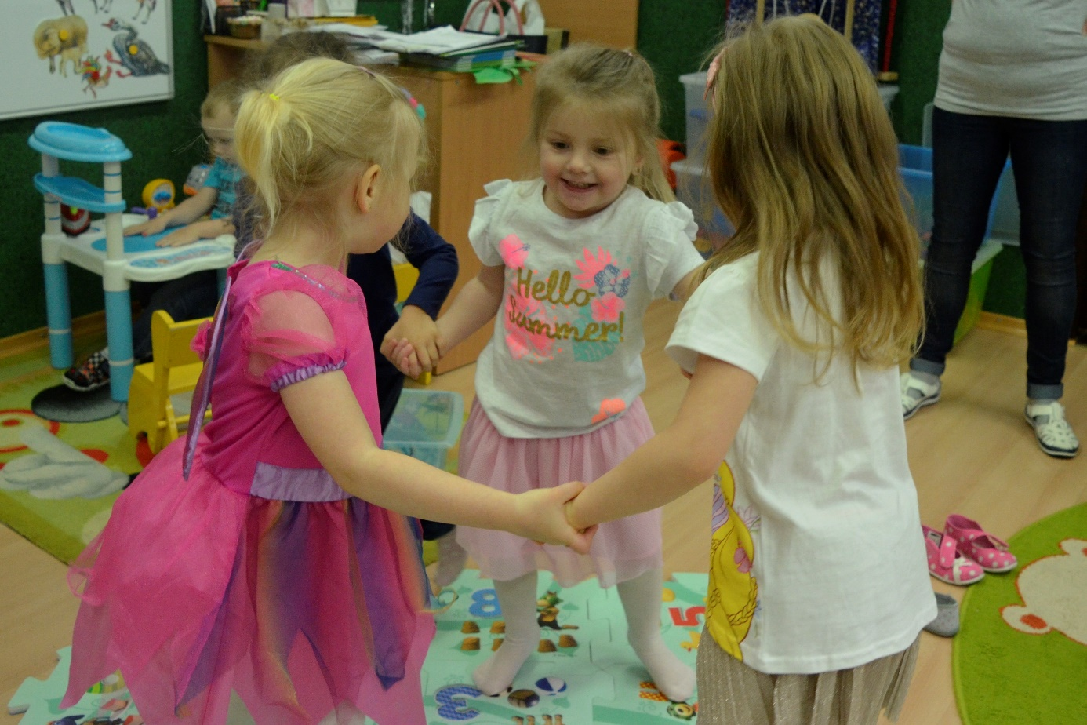

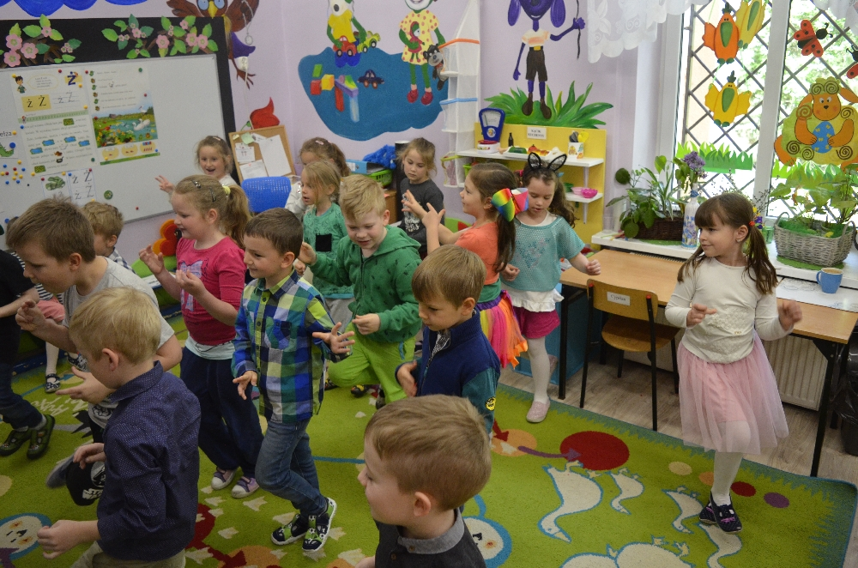

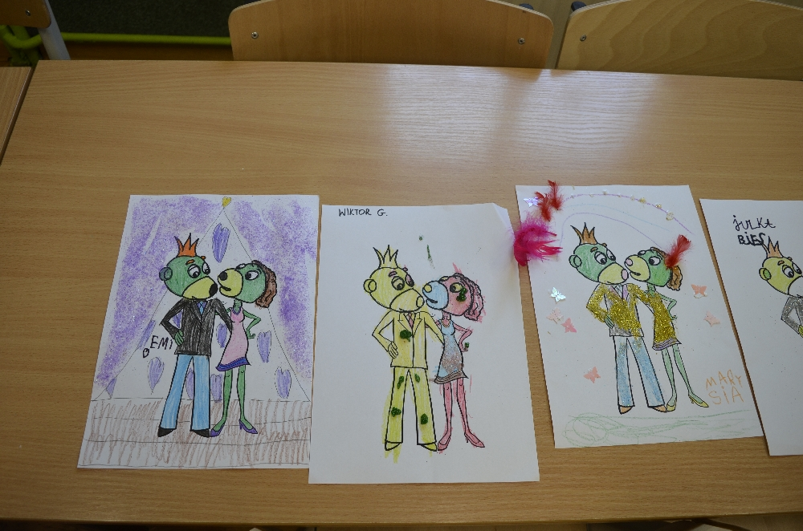

- „Trefliki świętują Dzień Dziecka” – początkiem czerwca świętowaliśmy razem z Treflikami Dzień Dziecka. Jak zwykle w trackie takich dni dzieci oglądały nagranie z udziałem ich koleżanek i kolegów. Dzieci miały okazję uświadomić sobie, jak wyglądają i jakie zwyczaje mają ich koledzy i koleżanki z innych stron świata. Dzieci z różnych kontynentów różnią się od siebie, ale łączy je jedno: chcą czuć się kochane, bezpieczne i mają prawo, by w pełni przeżywać swoje dzieciństwo. To zabezpiecza im Międzynarodowa Konwencja Praw Dziecka. Zabawom i tańcom z balonikami, przy piosence „Biały, żółty czy czerwony” nie było końca.

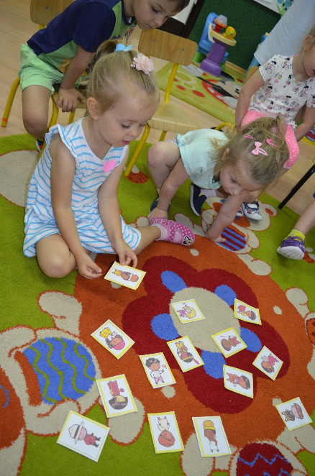
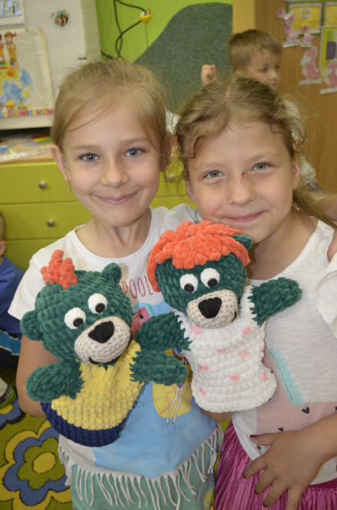
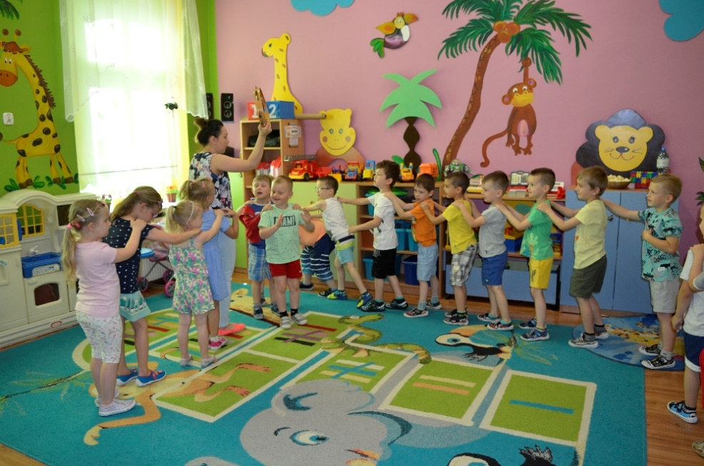

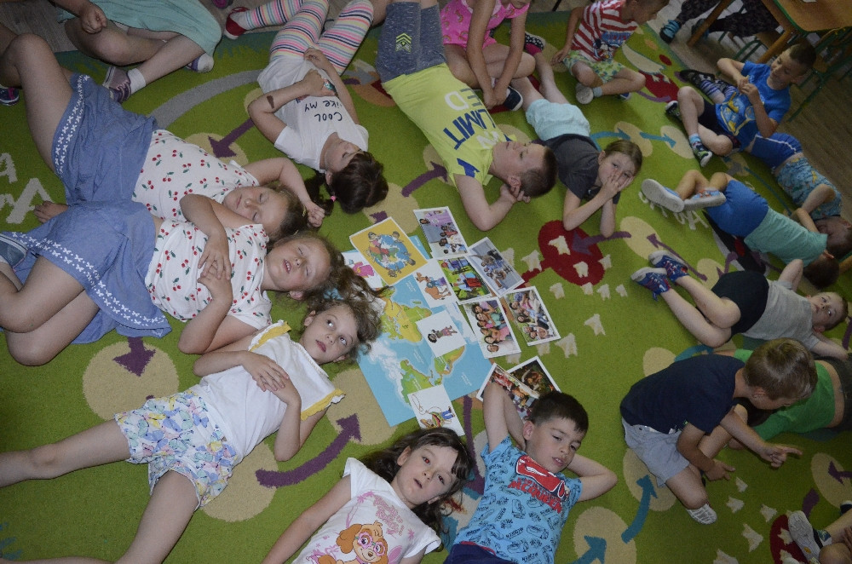

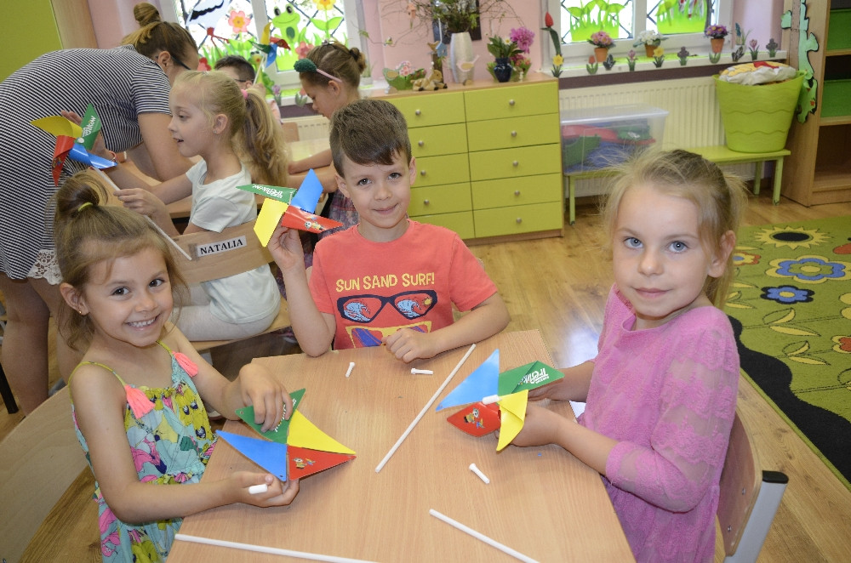

- „Trefliki witają lato” – ostatni Treflikowy Dzień w tym roku szkolnym, miał nieco inny charakter, gdyż stał się podsumowaniem Ogólnopolskiego Programu "Kochamy przedszkole z Treflikami". A wszystko to, dobyło się w połowie czerwca, na „Pikniku Powitania Lata” w ogrodzie Przedszkola Samorządowego w Zaborzu. Dzieci z Przedszkola w Zaborzu przygotowały przedstawienie pt. „Trefliki jadą na wakacje”, z wykorzystaniem piosenek z Treflikowych Dni, w nowej aranżacji i układach choreograficznych.
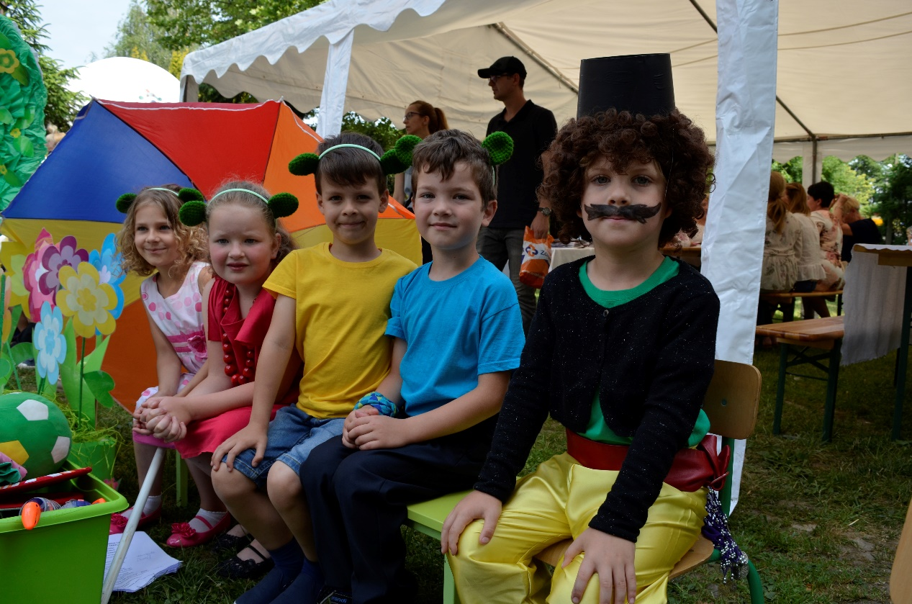
Na pikniku pojawili się specjalnie zaproszeni goście, a wśród nich: prezes i właściciel firmy Trefl twórca „Rodziny Treflików” K. Wierzbicki wraz z małżonką oraz przedstawicielami Firmy Trefl, zastępca wójta H. Musiał, pani wizytator E. Kantyka, a także dyrektor Centrum Usług Wspólnych A. Michalska z zastępcą, dyrektora OKSiR J. Szczerbowską, przedstawiciele Wydawnictwa „Podręcznikarnia, przewodniczący Rady Powiatu P. Śreniawski, Sołtys Zaborza A. Nowotarski oraz dyrektorzy, nauczyciele i delegacje dzieci i rodziców przedszkoli, które brały udział w programie. Odwiedziły nas placówki głównie z południowej części Polski. Przedszkola z pomorza nazajutrz odwiedziła pani dyrektor Jolanta Zapała
i wraz z gośćmi podziękowała za udział w programie oraz wręczyła nagrody zaangażowanym przedszkolakom. W czasie pikniku w przedszkolu
w Zaborzu, na ręce przedstawicieli przedszkoli, które wspólnie bawiły się
z nami, również zostały rozdane nagrody. Upominki wręczał prezes firmy Trefl - p. Kazimierz, a pomagał mu dzielnie sam TREFLIK, który przybył, alby bawić się i świętować razem z dziećmi. Oprócz części oficjalnej, na pikniku pojawiło się wiele atrakcji: zabawy z wodzirejem - Panem Humorek, malowanie twarzy, balonikowe zwierzątka i kolorowe warkoczyki, alpaki które sprawiły dzieciom wiele radości; a także możliwość malowania prawdziwego samochodu. Odbyły się również pokazy strażackie, a to wszystko od zaprzyjaźnionych Strażaków z Włosienicy. Na pikniku wszyscy świetnie się bawili nasze przedszkolaki, rodzice, zaproszeni goście, a przede wszystkim - najmłodsi.

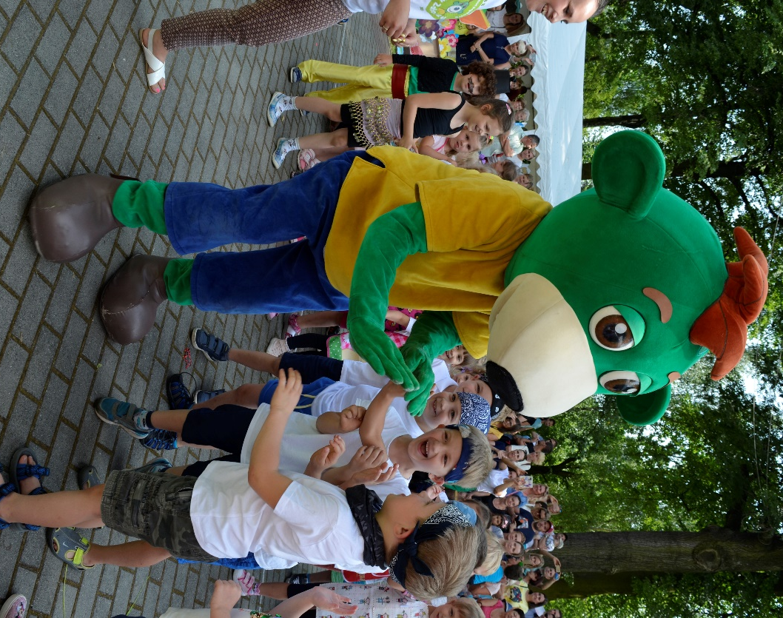

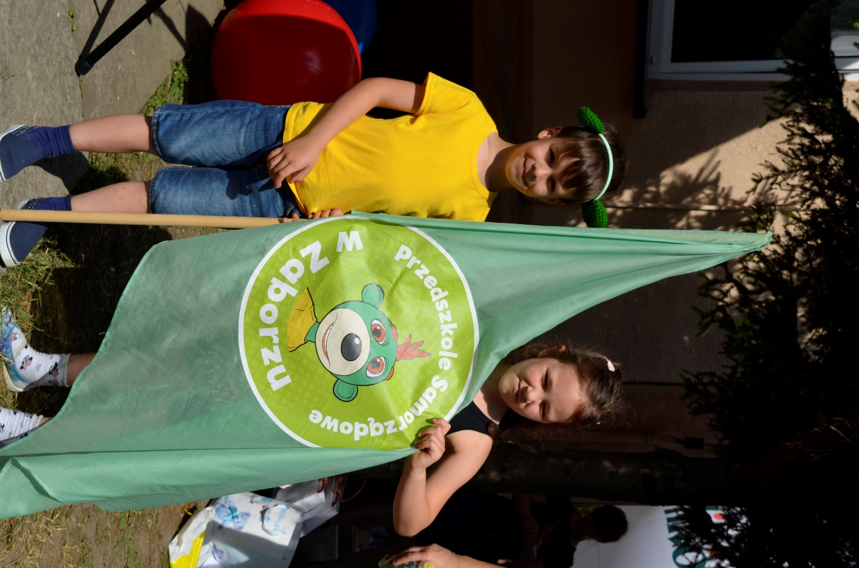

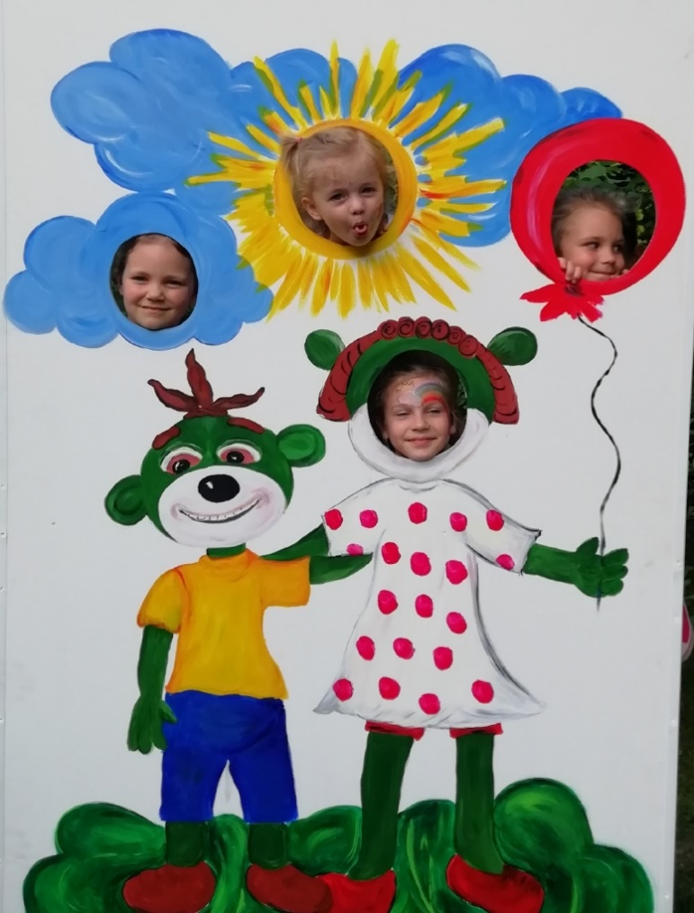

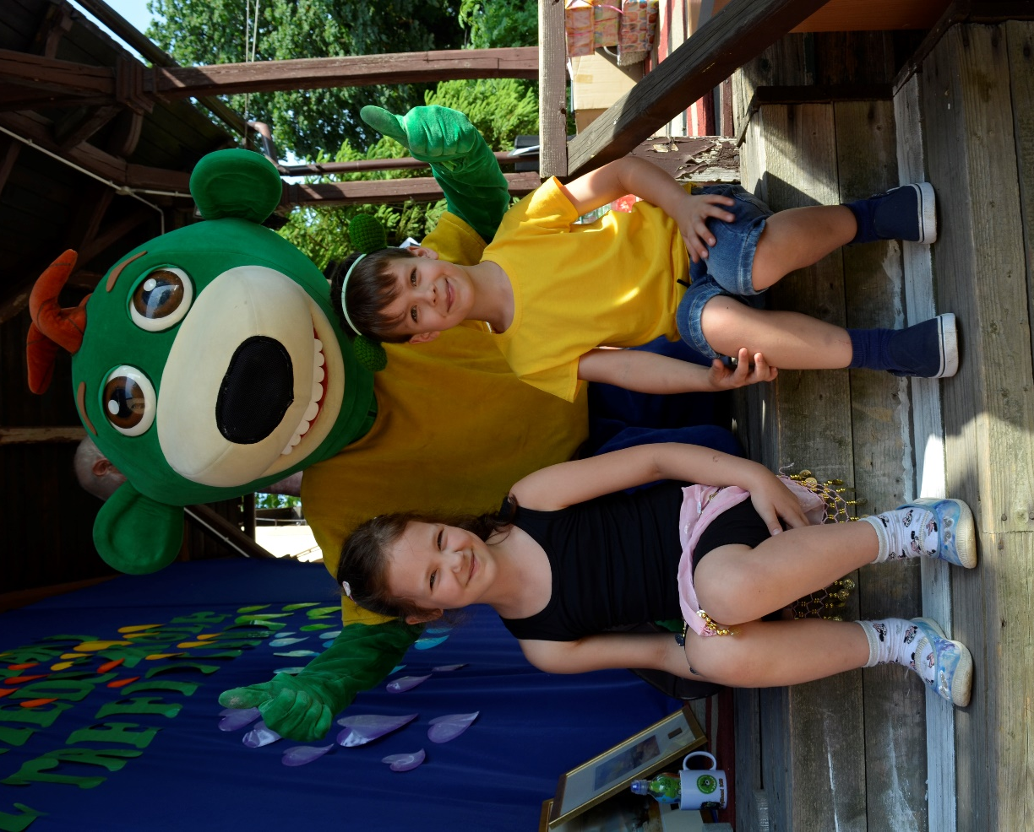

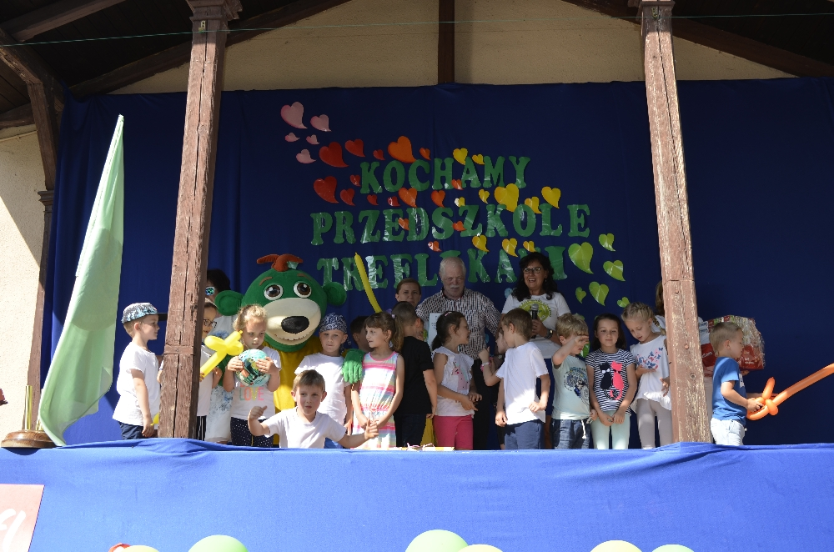

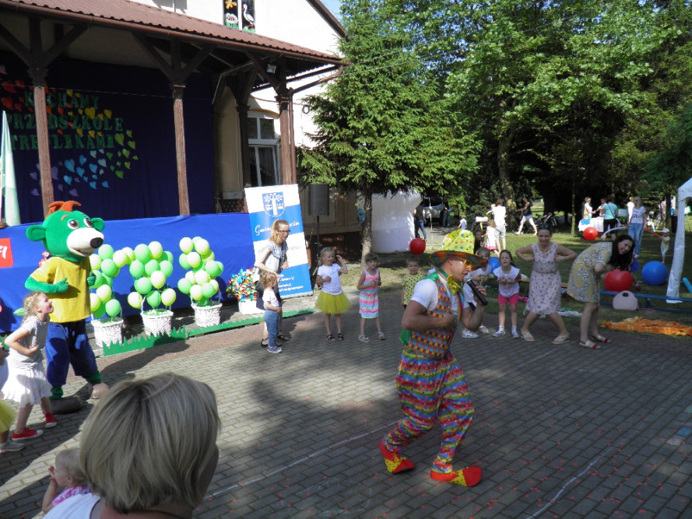

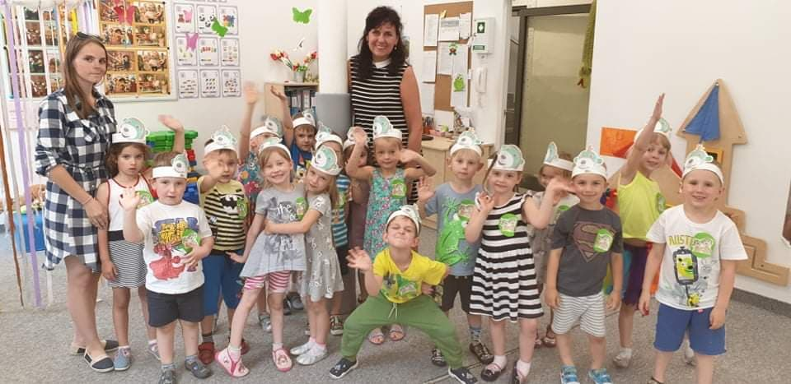

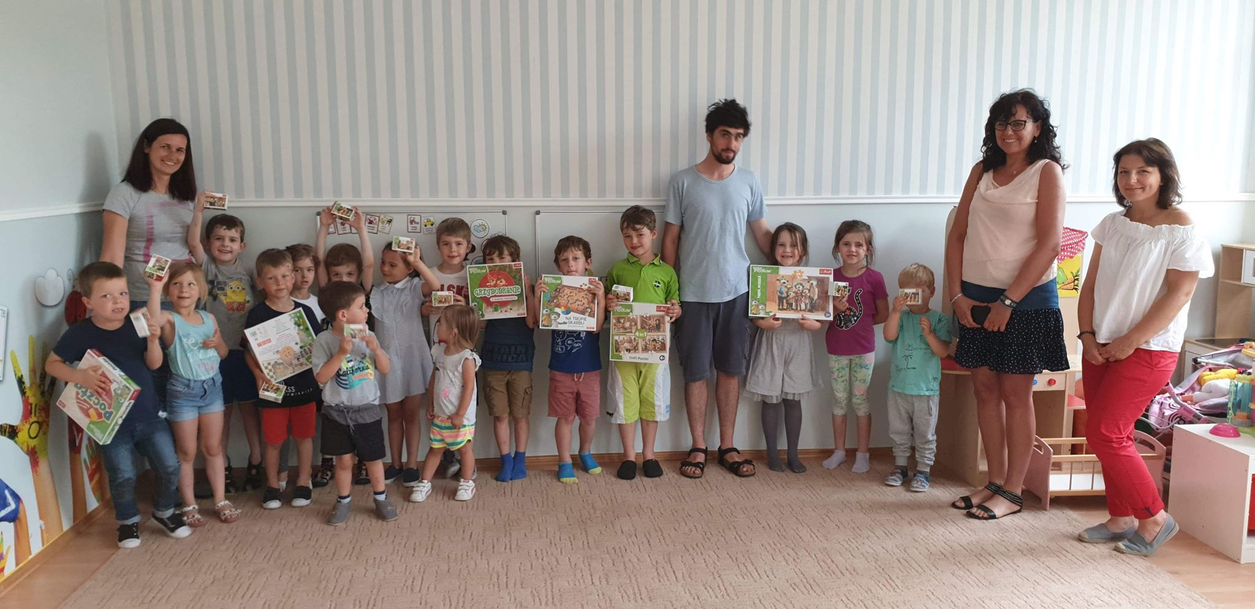

Chcąc zachęcić dzieci do większej aktywności, po każdym Dniu Treflikowym przedszkola uczestniczące w innowacji, otrzymywały zadanie do wykonania, związane z konkretnych dniem. Do zaproponowanych zadań należały:

- ułożenie gimnastycznej rymowanki
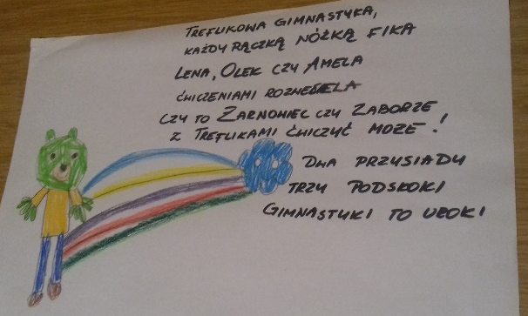
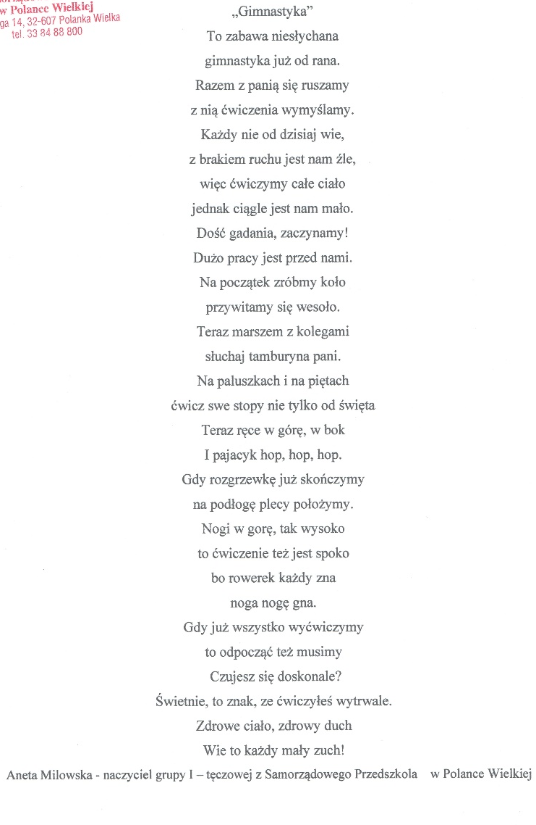
- stworzenie laurki dla pluszowego misia

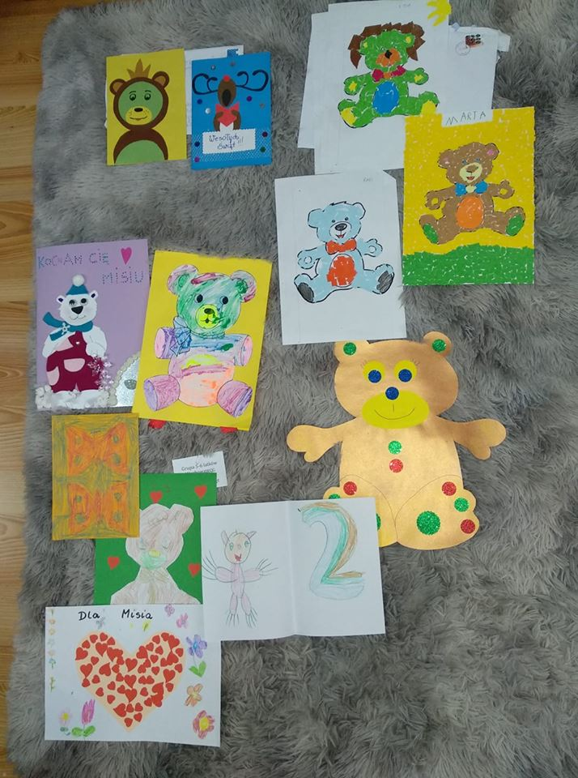
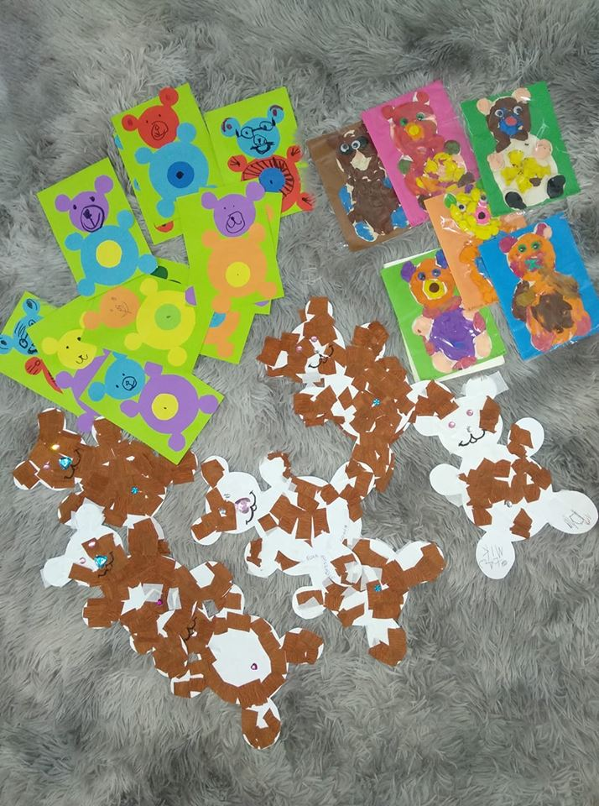

- przesłanie fotorelacji z zimowej pomocy zwierzętom
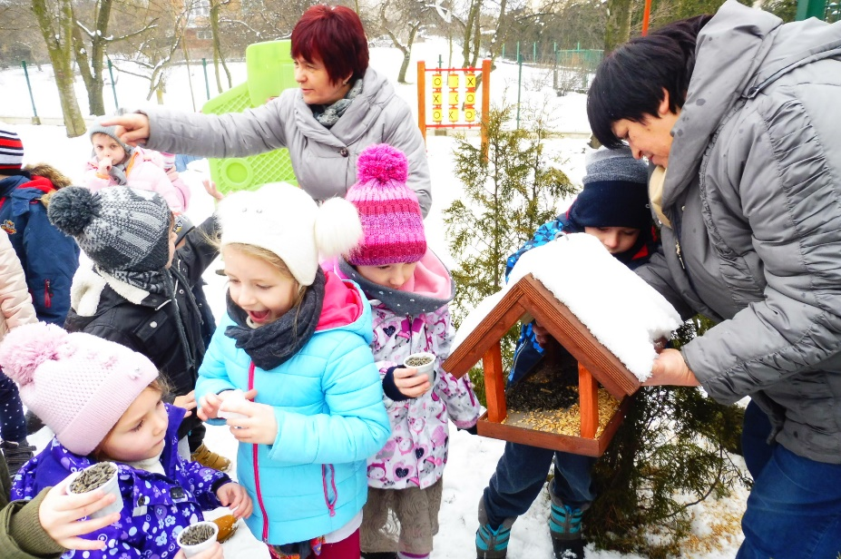
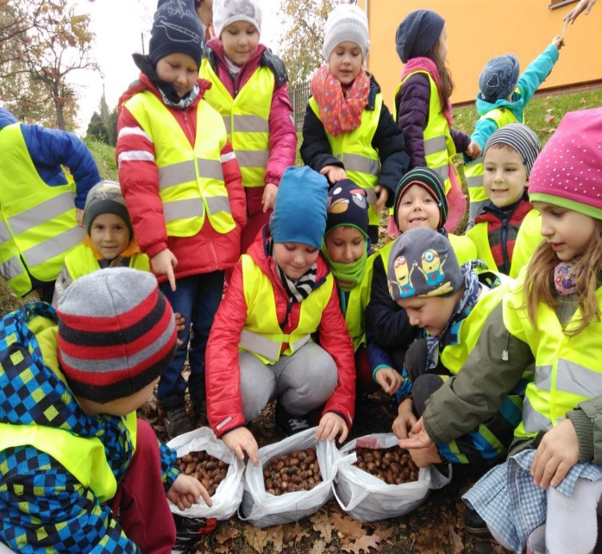

- przesłanie fotorelacji z pieczenia i dekorowania babeczek

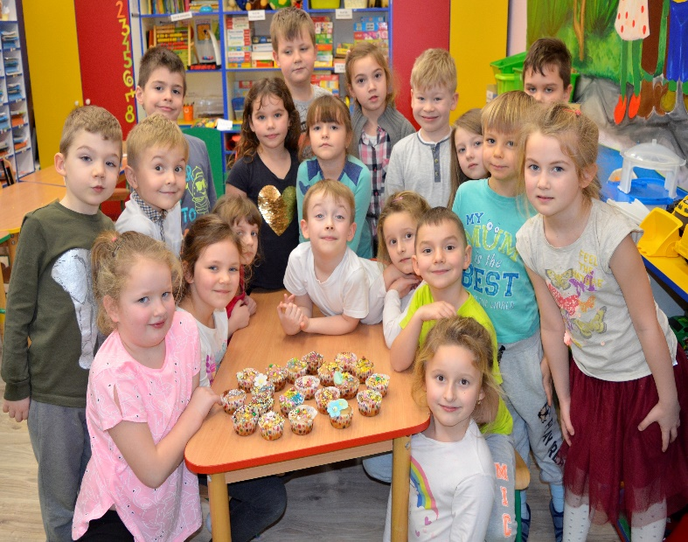

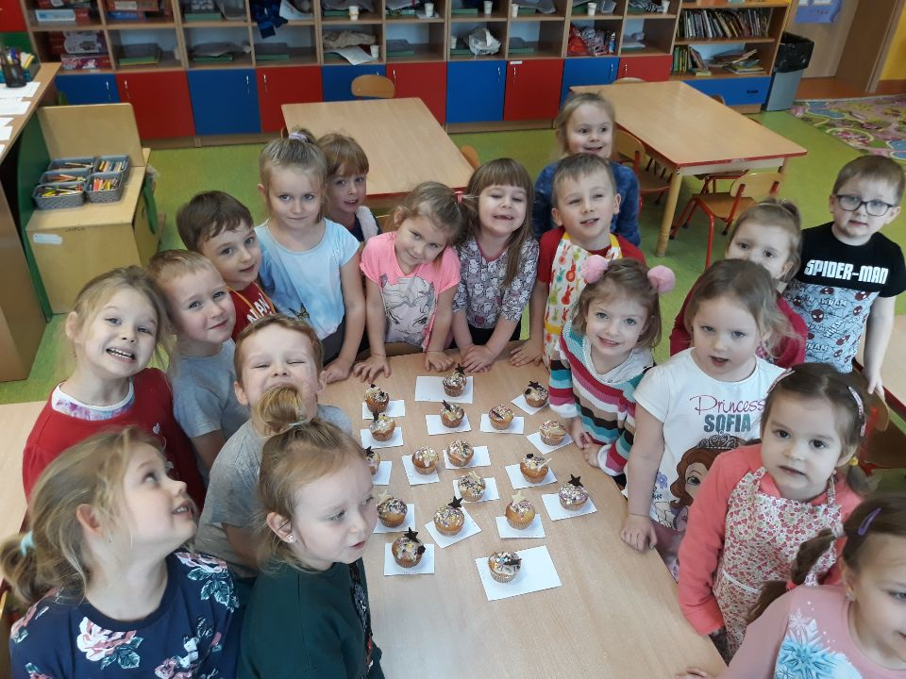

- stworzenie pełnej miłości walentynki

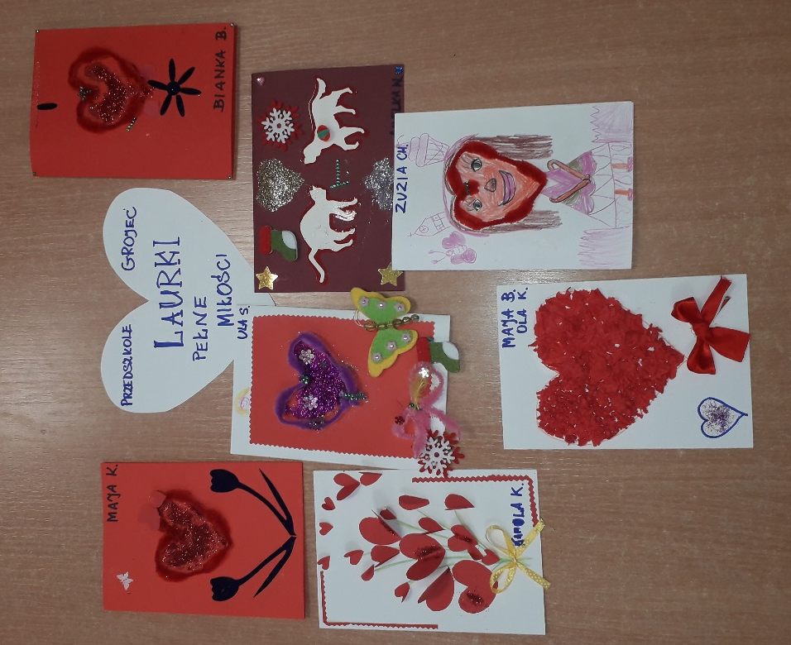

- przesłanie fotorelacji z pożegnania zimy i powitania wiosny
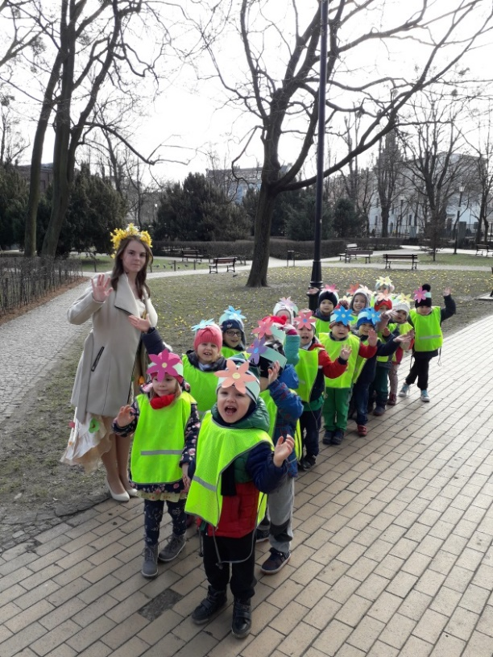

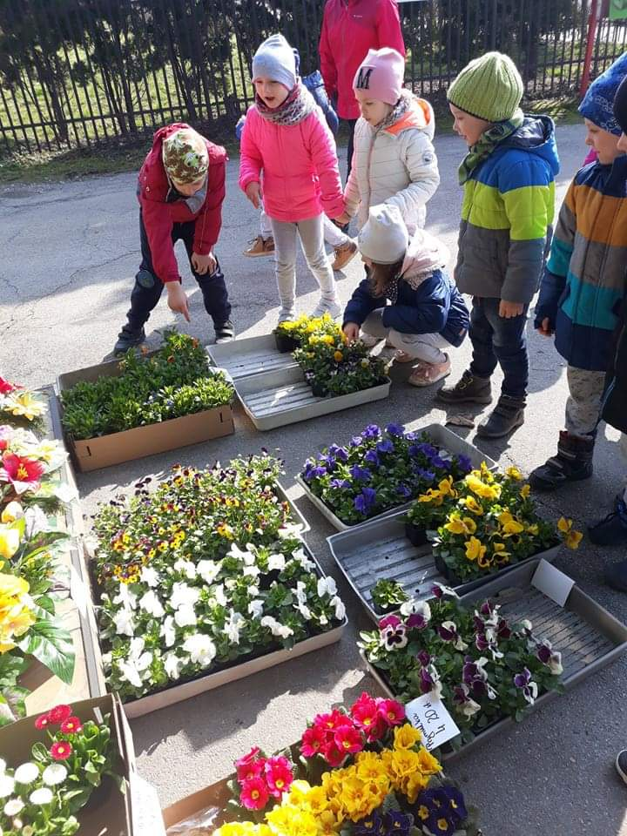

- nagranie krótkiego układu choreograficznego tańca.

Efektem swoich działań poszczególne placówki dzieliły się z naszym przedszkolem - koordynatorem innowacji. Na zakończenie programu, wszystkie przedszkola otrzymały nagrody rzeczowe od firmy Trefl Sopot S.A.

4. Wnioski z przeprowadzonej innowacji
Przez cały okres innowacji, wybrana grupa dzieci uczestniczyła w nagraniach audycji. Pozostałe dzieci z naszego i innych przedszkoli chętnie uczestniczyły w realizacji Treflikowych Dni. W wyniku realizacji innowacji wszystkie dzieci:
- nabyły umiejętności współdziałania w grupie
- zaznajomiły się z cechami charakterystycznymi pór roku
- rozwinęły swoje możliwości wokalne, poczucie rytmu i poruszania się przy muzyce oraz utrwaliły podstawowe kroki taneczne różnorodnych tańców
- rozwinęły swoje zainteresowania kulinarne
- rozwinęły wszechstronną stymulację, dzięki połączeniu wrażeń ruchowych, wzrokowych, słuchowych i dotykowych
- kształtowały swoją empatię oraz umiejętności rozpoznawania i nazywania uczuć własnych i innych ludzi
- rozwinęły umiejętności werbalnego i pozawerbalnego wyrażania uczuć
- rozwinęły umiejętności wyrażania się różnorodnym materiałem i technikami plastycznymi
Natomiast grupa dzieci przygotowująca nagrania audycji zaznajomiła się z poszczególnymi etapami nagrywania audycji, oswoiła się z występami przed kamerą; dzieci wydoskonaliły swoje umiejętności gry aktorskiej oraz recytatorkiej. Dzieci potrafiły być empatyczne, z pełnym zaangażowaniem wcielały się w wyznaczone role, zwracając uwagę na właściwe zachowanie i poszanowanie drugiego człowieka.
Innowacja była modernizacją dotychczasowych działań podejmowanych w przedszkolu. Wykorzystanie tańca, ruchu, rymowanek oraz ekspresji plastycznej, w oparciu o bajkę „Rodzina Treflików”, umożliwiły wzbogacenie i rozwinięcie treści programowych. Poznawanie bohaterów „Rodziny Treflików” oraz ich przygód, zaowocowały częstszym oglądaniem bajki o Treflikach oraz wzbudzenie sympatii do zielonych ludków.
Realizacja innowacji wpłynęła także na charakter przedszkola, które od czerwca 2019 r. otrzymało nowe logo oraz flagę i od września będzie nosiło nazwę Przedszkola Treflikowego.
Ze względu na bardzo dobry odbiór programu przez dzieci w naszym przedszkolu, jak i w placówkach współpracujących z nami, „Kochamy Przedszkole z Treflikami” będzie kontynuowane w następnym roku szkolnym 2019/2020. Przewidziane są trzy Treflikowe Dni, poprzedzone audycjami wprowadzającymi. Po zakończeniu programu zostanie on zewaluowany.

